Збирка сценарија часова на којима су коришћене методе и технике научене на семинару
„Читањем и писањем до критичког мишљења“

Аутор: Невена Перић

Напомена: Неки од сценарија објављени су у „Просветном прегледу“ и „Зборнику примера добре праксе учитеља“
СЦЕНАРИО ЗА ЧАС

РАЗРЕД: четврти
ПРЕДМЕТ: српски језик
НАСТАВНА ЈЕДИНИЦА: Избор информативних текстова за децу
ТИП ЧАСА: обрада
ЦИЉЕВИ ЧАСА: - оспособљавање ученика за самостално стицање нових знања коришћењем информативних текстова
- развијање читалачке културе
- развијање сарадничких односа међу ученицима

ТОК ЧАСА
ЕВОКАЦИЈА:
- Мозгалица: „Данас ћемо разговарати о пустињама. Зато вас молим да са другом из клупе поразговарате и запишете шта је то што ви већ знате о пустињaма. (3-5мин) Важно је да запишете све што вам падне на памет у вези са пустињама.“
- Размена постојећих знања на нивоу мале групе, а потом фронтално. Записујем идеје на пак-папир. Дискусија о идејама (да ли се неко не слаже са неком од идеја, зашто...).

РАЗУМЕВАЊЕ ЗНАЧЕЊА:
- „ИНСЕРТ“: „Време је да се припремимо за читање текста о пустињама. Док читате важно је да поред делова текста бележите неке ознаке:
✓ ознака коју стављамо поред информација које потврђују оно што смо већ знали;
+ ознака коју записујемо поред информација које су нове за нас;
- ознака коју записујемо ако је информација супротна ономе што смо мислили да знамо;
? ако је у питању информација која збуњује или ако желимо нешто више да сазнамо о томе.
- Индивидуално усмерено читање.
- Размена о утисцима након читања са паром.
- Прављење и попуњавање индивидуалних табела:
✓ | + | - | ?

РЕФЛЕКСИЈА:
- Повратак на „мозгалицу“, дописивање нових информација, дискусија о постојећим, означавање, категоризација информација.
- Сваки ученик пише кратак састав на тему „Шта сам научио о пустињама?“ (3-5 реченица).
- Читање неколико састава.
- Ученици на стикерима записују како су се осећали током часа. Стикере лепе на пано приликом изласка из учионице.

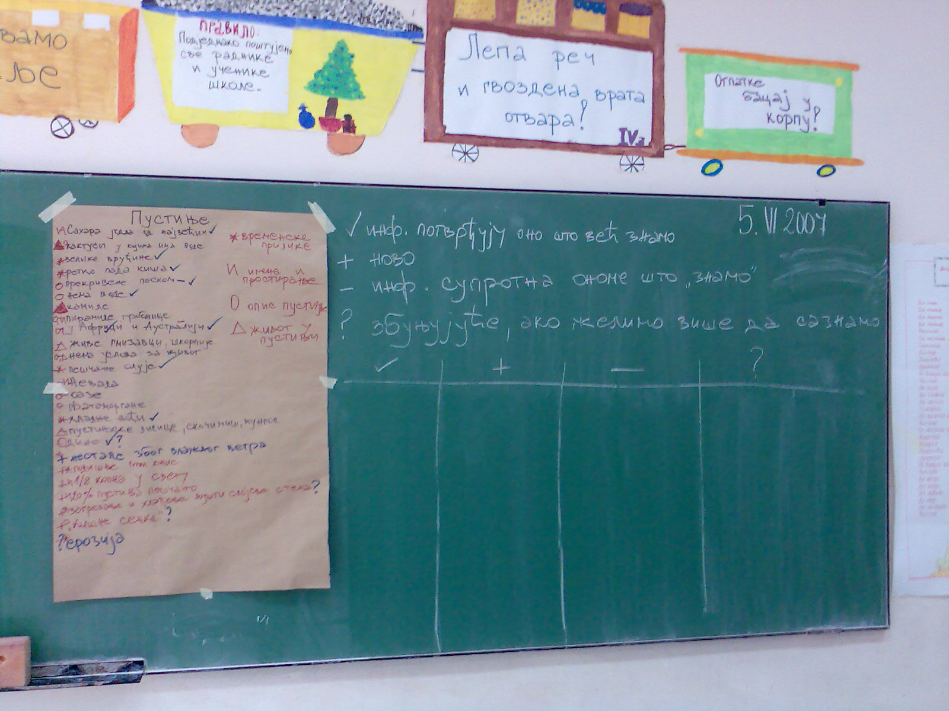

ПРЕДМЕТ : | ЧУВАРИ ПРИРОДЕ
НАСТАВНА ЈЕДИНИЦА: | Мистерија диносаурус
ТИП ЧАСА: | Обрада
ОБЛИЦИ РАДА: | Фронтални, индивидуални
МЕТОДЕ РАДА: | Дијалошка, рад на тексту (мозгалица, INSERT техника читања)
ИНОВАЦИЈЕ: | критичко читање, ЕРР структура часа
НАСТАВНА СРЕДСТВА: | научно популарни текст, листићи са табелама за INSERT технику
ЦИЉ И ЗАДАЦИ ЧАСА: | - упознавање са процесом нестајања врста;  - упознавање појава и промена у животној средини;  - познавање узрочно-последичних односа у животној средини;  - оспособљавање за критичко читање и проучавање текста.

ТОК ЧАСА

ЕВОКАЦИЈА
- „Знамо да данас постоје ретке и угрожене врсте биљака и животиња. Њихов опстанак зависи од услова за живот у њиховој животној средини. Током историје планете Земље многе биљне и животињске врсте су нестале. Данас ћемо час посветити најпознатијој несталој врсти – диносаурусима.
Почећемо тако што ће свако од вас са својим другом из клупе записати све што знате о диносаурусима. Запишите све што вам падне на памет у вези са диносаурусима. За ову активност имате 3 минута.“
- Ученици записују претходна знања дискутујући о њима у пару. (3-5 минута)
- Групна „Мозгалица“ (Brainstorming) - размена претходних знања на нивоу велике групе. Парови износе своја знања. Записујем их на табли.

РАЗУМЕВАЊЕ ЗНАЧЕЊА
- Приступамо читању чланка о диносаурусима. Претходно ученици добилају упутство о бележењу ознака током читања:
√ = то сам знао/знала
- = то нисам знао/знала

РЕФЛЕКСИЈА
- Ученици праве пописе информација из текста у пару користећи табелу:
√ ЗНАО/ЗНАЛА САМ | - НИСАМ ЗНАО/ЗНАЛА
- Размена на нивоу велике групе и повратак на Мозгалицу – шта смо ново сазнали о диносаурусима, несталој врсти животиња.

Мистерија диносаурус
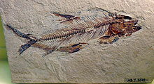
Фосили
Окамењени остаци биљних и животињских организама који су постојали у прошлости или њихови трагови, сачувани у различитим стенама, на које се наилази при копању у рудницима, у делтама некадашњих великих река и на другим местима.
На основу проучавања разних фосила и њиховог упоређивања са данашњим врстама, палеонтолози и други научници изводе закључке о животу некадашњих живих бића и њиховој еволуцији. Фосили су материјални чувари тајни Земљине историје.
Када би постојала супер временска машина, да ли бисте пожелели да се вратите у прошлост?
Први диносауруси за које се зна појавили су се пре отприлике 230 милиона година у Јужној Америци и на југу Европе. То су били мали месоједи који су се кретали на две ноге. Диносауруси су владали копном више од 160 милиона година. Пре око 65 милиона година, сви су нестали.
Отпутујмо седамдесетак милиона година уназад, токовима историје планете Земље, у сусрет једној мистерији.

Како су диносауруси добили име?
Име диносаурус, на старогрчком значи "страшан гуштер" и настало је као кованица речи deinos (што значи чудан, страшан) и sauros (што значи гуштер).

Како су изгледали?
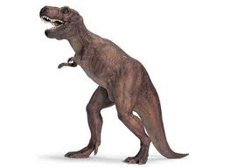
Диносауруси су прве животиње које су биле брзе и окретне. Имали су јаке ноге и тврду кожу, снажне чељусти. Њихове кости су биле јаке али лаке, имали су елегантно високо држање, репове за одржавање равнотеже. Легли су се из јаја. Међу њима је било и месоједа и биљоједа.

Тираносаурус рекс
Од свих диносауруса месождера најстрашнији је био тираносаурус рекс, што значи "тиранин-гуштер-цар". Дистизао је дужину од 12 м, а висину преко 5 м. Имао је огромну главу, са чељустима у којима су били низови тестерастих зуба, од којих су неки били дужине и до 18 центиметара. Да би се нахранио, морале су свакодневно страдати многе животиње. То је била најстрашнија жива уништавајућа машина.

Замишљени лов у доба диносауруса
Када би данашњи ловци хтели да лове у једној шуми као што је била тадашња, морали би поћи наоружани тенковима и бомбама. Ако данашње најстрашније звери упоредимо са гуштерима тог доба, схватићемо да су ситне и скоро безопасне у односу на диносаурусе.

Мистерија диносаурус
Диносауруси су владали овом планетом много пре постанка људи, а онда су нестали. Научници још увек немају тачан одговор, осим мноштва претпоставки зашто се то догодило. Пронађени остаци њихових скелета, показују да су то биле највеће копнене животиње које су икада постојале на Земљи. Данас је слон највећа копнена животиња, али је он прави кепец у поређењу са овим џиновима, који су достизали дужину од 30 м, а висину и до 10 м.

Мистерија нестанка
Тешко је рећи зашто су изумрле ове снажне животиње, јаче од свих других, кад се зна да у природи у борби за опстанак страдају слабији, а јачи побеђују. Диносауруси спадају у најуспешније животиње које су икада постојале на Земљи.
Неки научници сматрају да је велики астероид (огромно камено тело из свемира) пао на земљу. Експлозија која је уследила избацила је у атмосферу прашину, која је заклонила Сунце и спустила температуту, што је потрајало много година.
По једној другој теорији, дошло је до огромне вулканске ерупције на Земљи, која је изазвала сличне последице као и могући удар астероида.
Док су диносауруси нестали, више врста гмизаваца је преживело, укључујући гуштере, змије, крокодиле и морске корњаче. Изумирање диносауруса дало је прилику сисарима да постану најбројније копнене животиње.

Припрема за извођење наставе
Основна школа: Димитрије Давдовић
Наставник: Невена Перић
Разред и одељење: трећи
Наставни предмет: Природа и друштво
Наставна целина: Оријентација у простору и времену
Наставна тема: Оријентација у времену
Број и тип часа: 14. обрада

Наставна јединица:

Прошлост и њени трагови. Овако је било некада
Циљ и задаци:
- Развијање основних појмова о природном и друштвеном окружењу и њихово повезивање,
- Развијање способности уочавања основних својстава објеката, појава и процеса у окружењу и њихове повезаности,
- Упознавање са некадашњим изгледом и животом свог краја и породице
- Оспособљавање за оријентисање у времену.
Активности  ученика | Методе и облици рада | Средства | Продукти
Посматрање  Читање  Слушање  Разговор  Постављање питања  Описивање  Процењивање  Груписање | Демонстративна  Истраживачка  Интерактивна  Кооперативна  Партиципативна  Фронтални  Индивидуални  Групни | Папир  Стари предмети, фотографије... | Грозд  Табеле појмова  Бинго табеле
Сценарио/ток часа

1. Евокација – „Грозд“
Ученици распоређени у групе по 4 добијају папир који на центру има исписан појам ПРОШЛОСТ. Задатак је да испишу своје асоцијације на тај појам.
Презентовање гроздова на паноу.

2. Разумевање значења
„Мини предавање“
- Тумачење појма трагови прошлости.
У сваком тренутку нашег живота остаје неки траг иза нас. Који траг сте ви иза себе оставили? Замислите сада вашег клинца који хоће да сазна нешто о вама баш из овог периода вашег живота. Какве доказе он може пронаћи, шта је то што ће му показати да сте ви баш ове године ишли у ову школу, имали ову учитељицу, дружили се са Јоцом....
На исти начин можемо сазнати много тога о далекој прошлости. О њој нам причају:
Старе зграде, манастири, тврђаве, споменици.
Различити писани документи, књиге, путописи...
Стари предмети, слике...
А све ово се чува у музејима.
- „Поступак ПоТражи“(са целим разредом): Читање одломка лекције из Уџбеника, стр. 17. први део. Дискусија – ученици постављају питања. После читања другог дела учитељ поставља питања, итд.
- „Табела појмова“ – ученици у групама пописују у табелу називе предмета, трагова прошлости, које су донели на час. Презентовање табела на паноу.

3.Рефлексија
- „Бинго“ – ученици играју игру уписујући у поља појмове које су чули на часу.
- „Излазна карта“

СЦЕНАРИО ЗА ЧАС
РАЗРЕД: четврти
ПРЕДМЕТ: српски језик
НАСТАВНА ЈЕДИНИЦА: „Бела Грива“, Рене Гијо
ТИП ЧАСА: обрада
ЦИЉЕВИ ЧАСА: - оспособљавање ученика за разумевање и доживљавање књижевног дела
- развијање љубави према књизи
- развијање сарадничких односа међу ученицима

ТОК ЧАСА
ЕВОКАЦИЈА:
- На заједничком паноу фронтално правимо „грозд“. Почетни појам је ПРИЈАТЕЉСТВО.
- Ученици добијају задатак да напишу кратак састав на тему „Пријатељство између Фолка и Беле Гриве“. Следи читање неколико састава и разговор о њима.

РАЗУМЕВАЊЕ ЗНАЧЕЊА: Подела ученика у групе разбрајањем.
Техника „бацање коцке“:
- На табли је наслов „Пријатељство између Фолка и Беле гриве“. Испод се налазе тезе:
- ОПИШИ (размисли о овом пријатељству и покушај да га опишеш)
- УПОРЕДИ (Чему је слично ово пријатељство? Због чега? А од чега се разликује?)
- ПОВЕЖИ (На шта те подсећа ово пријатељство? Шта ти пада на памет када о њему размишљаш? Пусти мислима на вољу...)
- РАШЧЛАНИ (Из чега се састоји ово пријатељство? Који све поступци, осећања, догађаји...чине ово пријатељство?)
- ПРИМЕНИ (Да ли можеш из њега нешто да научиш? )
- ЗА – ПРОТИВ (Шта је добро у овом пријатељству? Има ли нечег лошег?)
Ученицима објашњавам да имају задатак да покушају у пару да одговоре на питања са табле.
- Следи размена унутар сваке групе.
- Бацањем коцке групе добијају задатак да одговоре на једно од питања.
- Следи извештавање група и разговор о одговорима.

РЕФЛЕКСИЈА:
- Допуњујемо „грозд“ новим асоцијацијама.
- Евалуација: ученици на стикерима уписују своје утиске о начину рада на овом часу.

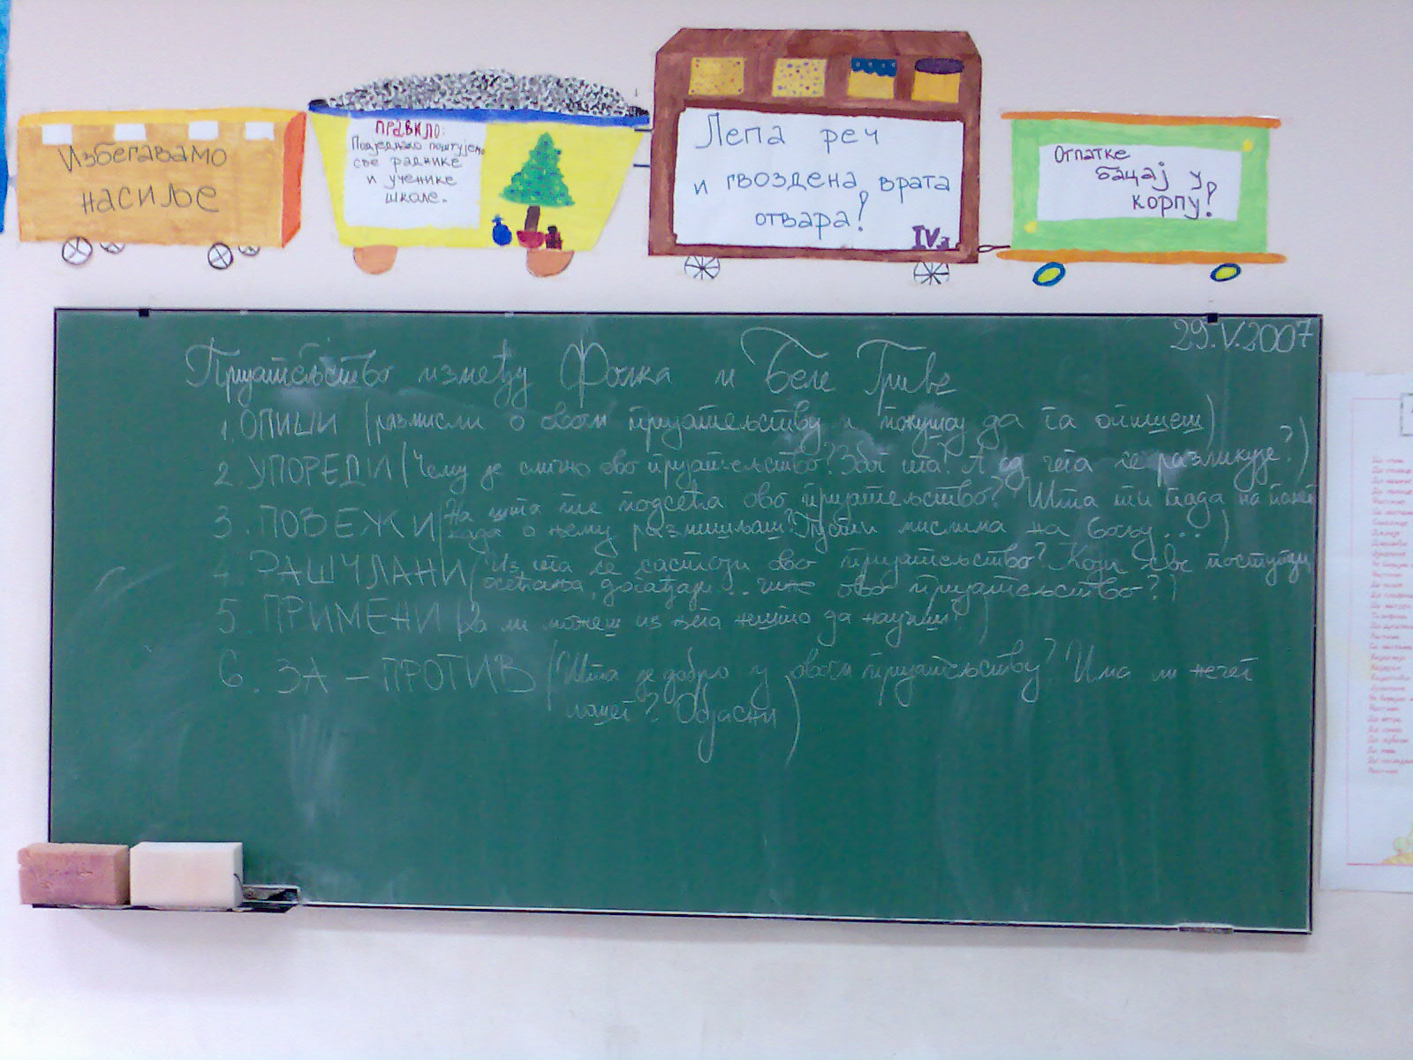

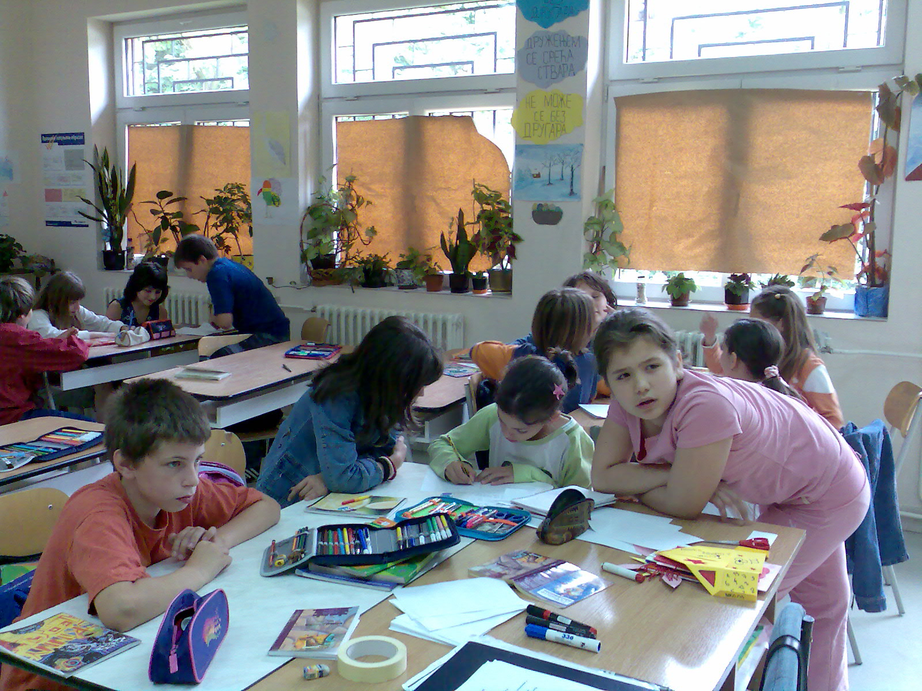

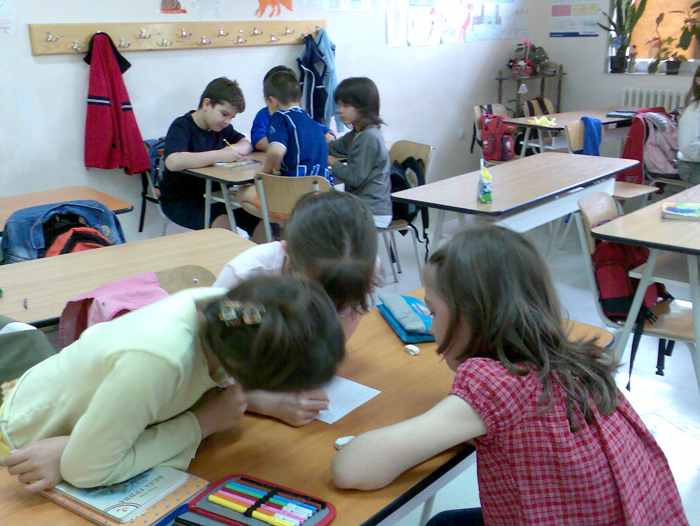

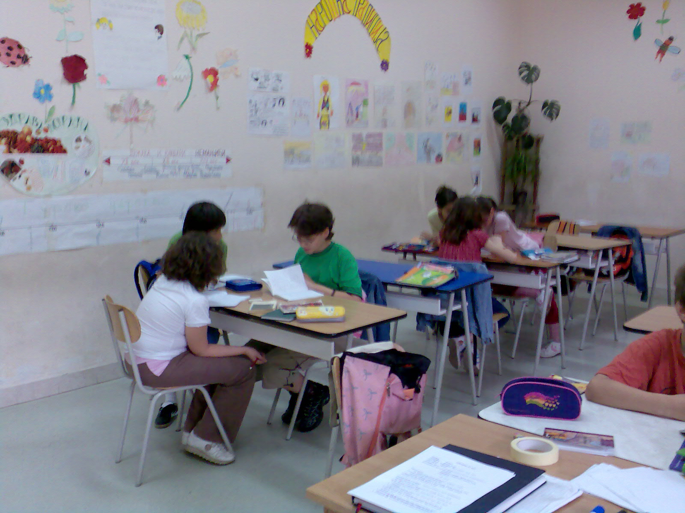
Припрема за извођење наставе
Основна школа: Димитрије Давдовић  Наставник: Невена Перић  Разред и одељење: трећи  Наставни предмет: српски језик  Наставна тема: Новембарске слике  Број и тип часа: 45. обрада  Наставна јединица:  Час посвећен Вуку Стефановићу Караџићу  Циљ и задаци:  - Развијање поштовања према културној баштини,  - Упознавање са делом Вука Караџића |  |  |  | Сценарио/ток часа  1. Евокација – „Мозгалица“  Ученици у пару са другом из клупе записују све што знају о Вуку Караџићу.  Размена на нивоу одељења и записивање на плакату.  2. Разумевање значења  - „Мини предавање“  Ученици прате излагање уз презентацију (пројектор). Посматрамо фотографије, слике, насловне стране објављених књига, читамо текст, разговарамо.  3.Рефлексија  - „Петоминутни састав“ – Ученици пишу састав на тему Вук Стефановић Караџић. Читање радова.  - „Бинго“ – ученици играју игру уписујући у поља појмове које су чули на часу.
Активности  ученика | Методе и облици рада | Средства | Продукти
Посматрање  Читање  Слушање  Разговор  Постављање питања  Описивање  Процењивање  Груписање | Демонстративна  Интерактивна  Кооперативна  Вербална  Писаних радова  игролика  Фронтални  Индивидуални  У пару | Папир  презентација, листићи | Мозгалица  Петминутни састави  Бинго табеле

ОСПОСОБЉАВАЊЕ УЧЕНИКА ЗА КРИТИЧКО ЧИТАЊЕ ТЕКСТА

Резиме: Право је задовољство радити у одељењу у коме су сви ученици активни учесници наставног процеса, када сви имају потребу да изнесу своје мишљење, размене лична искуства са друговима, али и умеју да саслушају друге чак и када не деле њихово мишљење. Ипак, таква атмосфера на часу није нешто што се дешава само од себе. До групе активних учесника наставног процеса долази се истрајним, добро испланираним радом. Једна од важних активности у процесу развијања критичког мишљења је и оспособљавање ученика за активно, критичко читање текста.

Кључне речи: критичко читање, ЕРР структура, креативност

УВОД

Активно учење и критичко мишљење су императиви савременог наставног процеса. Уколико желимо да оспособимо ученике за живот у информационој ери, морамо их научити како да информације које их окружују умеју да пронађу, критички их процене и употребе у складу са својим потребама. Један од задатака који су у тако постављеној мисији пред нама је и оспособљавање ученика за критичко читање текста.

СЦЕНАРИО ЗА ЧАС СРПСКОГ ЈЕЗИКА ПО ЕРР СТРУКТУРИ

Читање са предвиђањем је добар начин да се ученици заинтересују за читање текста и остваре интеракцију са њим. Желела сам да покушам да на часу активирам и оне ученике који обично на часу „спавају“ у уверењу да ће други одрадити оно што учитељ тражи од њих. Мислила сам да уколико читању дам карактер игре могу да их мотивишем да се укључе у наставни процес и подстакнем их на критичко читање текста и промишљање у вези са њим. Одабрала сам текст који није обавезан, али сам сматрала да је довољно интересантан и може да буде провокативан.

РАЗРЕД: други
ПРЕДМЕТ: српски језик
НАСТАВНА ЈЕДИНИЦА: „ПРИСИЛА ЈЕ РИЗИКОВАЛА“, Paul Drew Stevens
ТИП ЧАСА: обрада
ОБЛИК РАДА: индивидуални, фронтални, у пару
ТЕХНИКЕ РАДА: предвиђање на основу појмова, читање са предвиђањем, изабери и уради
МЕТОДЕ РАДА: писаних радова, разговор, интерактивна, кооперативна, демонстративна
ЦИЉЕВИ ЧАСА: - оспособљавање ученика за критичко читање
- развијање читалачке културе
- развијање љубави и позитивног односа према животињама
- активирање претходних знања и искустава
- развијање критичког мишљења
- развијање усменог изражавања кроз аргументовано учешће у дискусији
- учење у сарадњи са другима

ТОК ЧАСА
ЕВОКАЦИЈА:

Час почиње техником „Предвиђање на основу појмова“. Ученици добијају задатак да на основу кључних речи напишу петоминутни састав – причу: дечак, прасе, језеро, дави се (4-5 мин). Ова активност је веома значајна јер ученици морају да промишљају о могућностима повезивања датих појмова. Жеља да упореде своју верзију приче са датом је додатна мотивација за касније критичко читање текста. Уз све наведено значајно је и искуство временски ограниченог писања приче на основу датих речи.
Следи значајна активност размене када неколико ученика чита своју причу насталу на основу датих речи. Ученицима је веома стало до тога да прочитају своју верзију приче и упореде је са осталим причама. Овде је важно скренути пажњу ученицима на то да желимо да чујемо различита решења, да не треба понављати сличне верзије приче.
Приликом реализације часа ученици су написали мноштво потпуно различитих прича. Неке су биле за мене потпуно непредвидиве, док су ме изненадиле духовите верзије приче које су часу дале неочекивани квалитет.

РАЗУМЕВАЊЕ ЗНАЧЕЊА:

„Читање са предвиђањем“:
- „Данас ћемо на један нови начин читати причу „ПРИСИЛА ЈЕ РИЗИКОВАЛА“. Током претходне активности чули смо шта ви мислите о чему може да говори прича у којој се појављују ове речи. Сада ћете у паровима читати причу, део по део, након чега ћете предвиђати шта би могло даље да се догађа. Док читате размишљајте, предвиђајте и уживајте. Када прочитате први део приче, размислите шта би могло даље да се догађа и то упишите у табелу. Неопходно је да напишете и на основу чега то предвиђате, шта вас на то наводи, које доказе имате.“
У овој фази часа неопходно је прецизно објаснити ученицима шта се од њих очекује и како да попуне табелу предвиђања.

Табела предвиђања

ДРУГИ ДЕО

Шта мислите да Каквим доказима Шта се заиста
ће се догодити? располажете? догодило?

ТРЕЋИ ДЕО

Шта мислите да Каквим доказима Шта се заиста
ће се догодити? располажете? догодило?

ЧЕТВРТИ ДЕО

Шта мислите да Каквим доказима Шта се заиста
ће се догодити? располажете? догодило?

Ученици потом самостално читају први сегмент приче:

„ПРИСИЛА ЈЕ РИЗИКОВАЛА
Једног врелог летњег дана, Керол Бурк и њен син Ентони, који је имао 11 година, пливали су у локалном језеру. Повели су и Присилу, прасе старо два месеца, које су усвојили. Присила је волела воду и била одличан пливач......али Ентони није.“

Након читања ученици у табелу у пару уносе своја предвиђања и аргументе за њих. („Шта мислите шта ће се сада догодити? Зашто тако мислите? Упишите то у табелу.“)

Настављамо са читањем приче. Делим ученицима папире на којима се налази други сегмент приче:

„Сатима су Ентони, његова мајка и Присила играли жмурке у води. Коначно, Ентони се уморио и његова мама је отишла на обалу да припреми ствари за повратак кући. Када се вратила у воду, Ентони је био далеко од обале и давио се. “

После читања другог сегмента приче разговарамо: „Да ли се догодило оно што сте предвидели? Упишите у табелу шта се заправо догодило.“ Потом ученици врше ново предвиђање које заједно са аргументима поново уносе у табелу. Настављамо са читањем. Делим ученицима папире на којима се налази трећи сегмент приче:

„Брзо је запливала ка њему, а са њом и Присила. Пошто је Ентонијева мама била уморна и исцрпљена од целодневног пливања, Присила је прва стигла до дечака. Успаничен, дечак је зграбио Присилу и повукао је заједно са собом испод воде.
Сада су се давили и Ентони и Присила.“

Понављамо претходно наведени поступак:
- „Да ли се догодило оно што сте предвидели? Упишите у табелу шта се заправо догодило.“
- Потом ученици врше ново предвиђање које заједно са аргументима поново уносе у табелу.
- Настављамо са читањем. Делим ученицима папире на којима се налази четврти сегмент приче:

„Иако је скоро четири пута био тежи од ње, Присила је успела да се извуче на површину воде. Била је на ивици снаге, али је успела да, заједно са Ентонијем на свом малом телу, доплива до обале.
Присила, као и сви прасићи, има веома дуго памћење. Прошло је много година, али се она сваки пут узнемири када види децу како се играју близу воде.“

- „Да ли се догодило оно што сте предвидели? Упишите у табелу шта се заправо догодило.“

Следи дискусија: „Да ли се прича завршава онако како сте очекивали? Које осећање у вама је пробудола ова прича? Због чега је ово дружење лепо? Због чега је необично? Чему нас учи прича? Шта мислите, због чега је прасе било толико упорно у својим настојањима да спасе дечака? Како се прасе осећало када је видело да се његов пријатељ дави?“

РЕФЛЕКСИЈА:
У фази рефлексије враћамо се на предвиђање са почетка часа. Ученици имају задатак да упореде причу са својом причом коју су написали на основу датих речи. Разговарамо на ту тему. Ученици износе своје утиске, размишљања о томе шта их је изненадило у причи, шта им је било посебно интересантно приликом упоређивања различитих верзија приче са почетка часа са оригиналном верзијим.
Активност „Изабери и уради“ пружа могућност да ученици изаберу на који ће начин изразити своје утиске, али и да систематизују све оно о чему је на часу било речи :
а) Напиши песму о прасету Присили.
Б) Илуструј део приче који ти је најзанимљивији.
В) Настави причу.
Обавезно презентовање радова има за циљ уважавање ученичког мишљења и уложеног труда. Последица активности у оквиру фазе рефлексије је права ризница креативних радова. На основу њих можемо закључити колико су ученици заиста били активни, како су критички размишљали, каква је осећања прича и активност на часу пробудила у њима.
Час завршавамо техником „Излазна карта“: Ученици на стикерима записују како су се осећали током часа. Стикере лепе на пано приликом изласка из учионице. Ове активности учитељу служе као додатна евалуација часа на основу које можемо просудити о успешности часа, квалитету стечених знања и изазваним расположењима.

ЗАКЉУЧАК
Није лако осмислити начин на који можемо и оне најнезаинтересованије ученике начинити активним учесницима наставног процеса. Од изузетног је значаја оспособити ученике да критички приступају садржајима, да користе своја претходна знања и искуства, интегришу их и тако граде систем знања који ће представљати основу даљег учења. Читање са предвиђањем је сигурно један од могућих начина мисаоног ангажовања ученика, техника која изузетно мотивише ученике за интеракцију са текстом. Квалитет и креативност радова који су настали као продукт ученичког рада на овом часу, као и позитивни утисци исказани на „излазним картама“ сведоче у прилог овој тврдњи. Поред наведених квалитета, примена ових техника постиче развој способности ученика за усмено изражавање кроз учешће у дискусији уз поштовање принципа демократичности као што су активно слушање, прихватање другачијег мишљења, поштовање саговорника.

ЛИТЕРАТУРА

- J. L. Steele, K. S. Meredith, C. Tample, S. Walter: структура наставе и методе за подстицање критичког мишљења, Центар за интерактивну педагогију, Београд, 2002.
- J. L. Steele, K. S. Meredith, C. Tample, S. Walter: структура наставе и методе за подстицање критичког мишљења, Центар за интерактивну педагогију, Београд, 2002.

КРИТИЧКИМ МИШЉЕЊЕМ О БОЛЕСТИМА ЗАВИСНОСТИ

РЕЗИМЕ:
Према прописаном наставном програму задатак нам је да ученике упознамо са болестима зависности. Ова тема је исувише непријатна, исувише неразумљива, а са друге стране исувише присутна у животима људи око нас. Суочивши се са овим проблемом, увидела сам да је то права тема за примену ЕРР структуре наставе, јер је управо у таквим областима неопходно ученике оспособити да процењују информације које до њих долазе, критички размишљају и на основу тога граде правилан однос и одлучан став о негативним појавама у друштву. Уколико нам то пође за руком, можемо сматрати да смо постигли велики успех у васпитању и образовању наших ученика.

КЉУЧНЕ РЕЧИ: ЕРР структура наставе, критичко мишљење, трајно знање

Данашњи свет је свет брзих промена, специјализације и глобализације, или барем је то онај део света који претендује да се назове развијеним. „По футуролозима квантитет знања целокупног човечанства дуплирао се између 1700. и 1900. год. Поново се дуплирао између 1900. и 1950 .и поново између 1950. и 1970. год. Тренутно се дуплира сваке пете године. Уколико се настави тренутни тренд раста контигент знања и информација доступних људима дуплираће се свака 73 дана!“ (В. Златаровић, 2008)“

Све ове промене, нагли прелазак на друштво засновано на знању, као и услед демографског притиска изазваног старењем популације довело је до промене циљева образовања, а самим тим и до промена облика и начина рада у школи. Савремена школа је школа која је у стању да прати напредак друштва у коме се налази. Један од основних задатака такве школе је да код ученика развије способности комуникације, проналажења информација, критичког мишљења и доживотног учења. Примена ЕРР структуре учења нам омогућава да ученика научимо како да чита, критички размишља о прочитаном, процењује и користи информације до којих долази (или оних које долазе до њега).

- КРИТИЧКИМ МИШЉЕЊЕМ КРОЗ ЗДРАВСТВЕНО ВАСПИТАЊЕ

У оквиру „Правилника о наставном програму за четврти разред основног образовања и васпитања“ од 10. фебруара 2006. године налазе се и ПРЕПОРУКЕ ЗА ОСТВАРИВАЊЕ ПРОГРАМА ЗДРАВСТВЕНОГ ВАСПИТАЊА. Према овим упутствима учитељ је у обавези да предложене теме из области здравственог васпитања обради кроз обавезне и изборне предмете, те кроз часове одељенског старешине и слободних активности. Међу наведеним темама према овом правилнику, налази се и тема „Болести зависности“ – пушење, алкохолизам, наркоманија.

Морамо признати да ова тема није никако пријатна за рад са децом, нарочито не на овом узрасту. Са друге стране, свесни смо реалности која нас окружује, тј. да су наведени опасни пороци веома доступни свакоме, па чак и овим сићушним бићима, која нису у стању да се самостално суоче са тим и којима је наша помоћ преко потребна.

Из тог разлога сам сматрала да је управо ова тема идеална за примену ЕРР структуре наставе, јер је преко потребно да управо у оваквим ситуацијама ученици буду способни да се критички суоче са информацијама које их окружују и самостално донесу исправну одлуку.

- ЕВОКАЦИЈА – ШТА ЗНАМО О БОЛЕСТИМА ЗАВИСНОСТИ

На самом почетку часа ученици се укључују у тему кроз размишљање о својим претходним сазнањима о болестима зависности. Размену врше прво са другом из клупе, потом у малим групама, да бисмо коначно сва претходна знања (без обзира на њихову тачност) излистали и записали на пак-папиру. Наравно, следи дискусија о свему записаном. Ова фаза учења је од изузетног значаја, јер је јако битно да ученици буду свесни својих претходних знања, пре него што се упусте у њихово проширивање и систематизовање. Такође је веома значајно и то да уоче у којој мери се њихова знања о овој теми поклапају или разликују.

- РАЗУМЕВАЊЕ ЗНАЧЕЊА – ЧИТАЊЕ И ПОДУЧАВАЊЕ У ГРУПИ

У овој фази часа ученици добијају задатак да прочитају део текста, извуку из њега најбитније, а потом да то презентују друговима. На тај начин они другове који нису имали прилику да прочитају тај део текста треба да информишу о свему значајном што се у тексту налази. Веома тежак, одговоран и захтеван задатак! Наравно, потребно је припремити текстове примерене њиховом узрасту што није баш лако пронаћи када је у питању ова тема. А ученици ће веома озбиљно и одговорно приступити послу. Након размене у тројкама, следи размена на нивоу велике групе, где ученици могу да допуњују и оцене успешност рада на нивоу малих група.

Овај део рада је изузетно значајан јер управо тако ученици приликом сопственог ангажовања уче да читају, уочавају битно, преносе сопствена запажања и сазнања другима и активно слушају. Посебно бих издвојила као значајну активност подучавања других, која повећава ниво одговорности сваког ученика, јер је он сада директно одговоран и за знања својих другова из групе.

- РЕФЛЕКСИЈА – ИЗАБЕРИ И УРАДИ

Након ове активности следи повратак на „Мозгалицу“ са почетка часа. Циљ је упоређивање претходних знања са оним што су ученици научили на овом часу. Веома је значајно да ученици буду свесни учинка учења, тј. која су нова знања стекли у процесу учења. Тек када освестимо знање које смо стекли, оно постаје трајно. Такође је значајно и уочавање заблуда и предрасуда које постоје. На тај начин оспособљавамо ученике за селекцију информација на које наилазе тако што постају свесни чињенице да није свака информација коју су претходно чули у потпуности тачна.

Активност „Изабери и уради“ пружа ученицима могућност избора уважавајући њихове способности и склоности одређеним начинима изражавања. Овај део часа за последицу има праву ризницу дечјих креативних израза. На основу њих можемо проценити колико им је пријао рад на ову тему, каква осећања је то пробудило у њима. Када томе додамо још и директне поруке које ученици записују на стикерима на самом крају часа, повратна информација о успешности часа, квалитету стечених знања и изазваним расположењима је потпуна.

- ЗАКЉУЧАК

Користећи ЕРР структуру наставе и технике критичког мишљења ученике можемо оспособити за проналажење информација, њихову селекцију, систематизацију. Тако формиран систем знања ученици ће бити у могућности да примењују у новим ситуацијама, као и да га надограђују током даљег процеса образовања. На овај начин сигурно смо на путу да оспособимо ученике за целоживотно (само)образовање, што је неопходан услов за успех у свету знања.

Свет знања је истовремено и свет изазова. Наш је задатак да оспособимо децу да у таквом свету имају одлучне ставове када су у питању болести зависности и да доносе праве одлуке. Развијањем способности критичког мишљења код ученика велике су шансе да остваримо наш циљ.

- СЦЕНАРИО ЗА ЧАС

РАЗРЕД: четврти
ПРЕДМЕТ: здравствено васпитање (час одељенске заједнице)
НАСТАВНА ЈЕДИНИЦА: Болести зависности: наркоманија, алкохолизам, пушење
ТИП ЧАСА: обрада
ЦИЉЕВИ ЧАСА: - оспособљавање ученика за самостално стицање нових знања коришћењем информативних текстова
- развијање и неговање здравствене културе
- развијање негативног става према конзумирању психоактивних супстанци
- развијање сарадничких односа међу ученицима

ТОК ЧАСА
ЕВОКАЦИЈА:

Мозгалица: „Данас ћемо разговарати о болестима зависности. Зато вас молим да са другом из клупе поразговарате и запишете шта је то што ви већ знате о наркоманији, алкохолизму, пушењу. (3-5мин) Важно је да запишете све што вам падне на памет у вези са болестима зависности.“

- Размена постојећих знања на нивоу мале групе, а потом фронтално. Записујем идеје на пак-папир. Дискусија о идејама (да ли се неко не слаже са неком од идеја, зашто...).

РАЗУМЕВАЊЕ ЗНАЧЕЊА:

- Ученици се деле у групе од по 3 ученика разбрајањем. Сваки ученик из групе извлачи картончић са задатком:

А – „Прочитај пажљиво део текста који говори о наркоманији.“
Б – „Прочитај пажљиво део текста који говори о алкохолизму.“
В – „Прочитај пажљиво део текста који говори о пушењу.“

- Индивидуално усмерено читање.

- Ученици добијају задатак да једни другима унутар мале групе испричају шта су прочитали и посебно скрену пажњу на оне делове текста за које мисле да су важни и да их треба запамтити.

- Размена на нивоу велике групе: поједине групе добијају задатак да великој групи испричају шта је то ново што су научили на часу. Сви ученици се потом укључују у дискусију (допуњују ако сматрају да је нешто пропуштено).

РЕФЛЕКСИЈА:

- Повратак на „мозгалицу“, дописивање нових информација, дискусија о постојећим, означавање, категоризација информација.

- „Изабери и уради“ :

а) Напиши кратак састав на тему „Шта сам научио о болестима зависности?“
б) Напиши чинквину о болестима зависности.
в) Напиши писмо/поруку некоме ко је оболео од болести зависности.

- Презентовање радова.

- Ученици на стикерима записују како су се осећали током часа. Стикере лепе на пано приликом изласка из учионице.

ПРИЛОГ

БОЛЕСТИ ЗАВИСНОСТИ

Болести зависности су: наркоманија, алкохолизам и пушење.

Наркоманија је, по дефиницији Светске здравствене организације, стање периодичног или сталног тровања, штетног за појединца и друштво, проузрокованог узимањем природних или вештачких дрога. Корисници дрога (наркотика) носе жалосно заједничко име наркомани. Наркомани имају несавладиву жељу за узимањем дроге, чију дозу временом повећавају, да би се психички и физички осећали „добро“, јер уколико би нагло прекинули са узимањем дроге, јавља се апстиненцијална криза. Наркоманија је штетна како за појединца, тако и за њихове породице и друштво у целини, па представља и медицински и социјални (друштвени) проблем.

Реч „дрога“ је арапског порекла и првобитно је означавала лековита средства. Данас се под речју „дрога“ подразумевају лековита и друга средства која се злоупотребљавају у медицинске сврхе. Светска здравствена организација дрогу означава као материју која, унета у организам, мења његову једну или више функција. Познат је велики број таквих супстанци добијених вештачким или природним путем, а у организам се уносе: пушењем („дувањем“), ињекцијским шприцем убризгавањем у вену, ушмркавање, жвакањем и гутањем. Данас најраспрострањеније дроге су: марихуана, хашиш, кокаин, хероин...

Последице злоупотребе дрога су бројне. Наркомани се удаљавају од својих пријатеља и породица, губе интересовања за све што их окружује, почињу да краду да би себи набавили дрогу... На крају остају препуштени себи, сви их избегавају, пропадају физички и психички, често свој живот завршавају раном смрћу.

Алкохолизам је болест зависности од алкохола. Алкохоличари су особе које, повремено или стално, конзумирају алкохолна пића у мери која изазива неконтролисано понашање. Они су психички и физички зависни од алкохола и због тога имају здравствене, психичке и социјалне проблеме. Алкохол нарушава развојне процесе у организму и разарајуће делује на мозак, нерве, јетру, срце и плућа, те млади људи брже обољевају од одраслих. Прве промене се јављају на кожи лица и носа, затим усне дупље, желуцу, панкреасу, јетри, нервном систему, срчаном мишићу...Делиријум тременс је јак душевни поремећај алкохоличара који се испољава кроз поремећаје свести, премор (дрхтање мишића) прстију, губљење оријентације у простору и времену, слушне и видне халуцинације.

Алкохолизам је болест која се одражава на све чланове породице. Највећи број саобраћајних несрећа изазивају пијани возачи. Најчешћи узрок повреда на раду је алкохолизам...

Пушење је такође болест зависности и то најраспрострањенија. Дуван је једногодишња зељаста биљка, пореклом из Јужне Америке. У Европу је донета у 15. веку. Брзо је ушао у моду као средство за уживање. Стари лекари су му приписивали лековита својства и препоручивали га код умора, зубобоље и против куге и ваши. Данас је свест о штетности никотина знатно повећана, иако је и даље јако велики број пушача.

Штетност дувана се одражава на срчано – крвни апарат (аритмије, болови у пределу срца...), желудац, црева, нервни систем... Сматра се да дувански дим има велики број канцерогених састојака (изазивачи рака).

ЛИТЕРАТУРА

- Златаровић, В. (2008): „Целоживотно образовање и друштво знања“/„Узајамно професионално оснаживање“, http://www.cipcentar.org/atutor/content.php?cid=11 (2. 7. 2008)
- „Правилник о наставном програму за четврти разред основног образовања и васпитања“, Просветни преглед, Београд, 2006.
- Sreele,J., Meredith, K., Temple, C., Walter, C.: „Структура наставе и методе за подстицање критичког мишљења“, Београд, 2002.
СЦЕНАРИО ЗА ЧАС
ПРЕДМЕТ: свет око нас
НАСТАВНА ЈЕДИНИЦА: Село И Град
ТИП ЧАСА: утврђивање
ЦИЉЕВИ И ЗАДАЦИ ЧАСА:
- понављање и утврђивање стечених знања о карактеристикама различитих насеља, а који битно опредељују (усмеравају) начин живота људи и њихова занимања
- постицање и развијање способности критичког промишљања и изграђивања сопственог става
- оспособљавање ученика за учешће у дискусији, поштовање туђег мишљења

ТОК ЧАСА
УВОДНИ ДЕО ЧАСА – ДИСКУСИОНА МРЕЖА
‘’Данас ћемо разговарати о разноврсним насељима и начину живота у њима. Зато вас молим да са другом из клупе поразговарате и запишете шта је то што ви већ знате о томе. (6-7 мин). За то ћете користити Дискусиону мрежу коју сам припремила за вас. Важно је да запишете све што знате о овим врстама насеља, јер ће вам то бити веома корисно у даљем току часа.’’

ЗАШТО ЈЕ ЛЕПО ЖИВЕТИ У
СЕЛУ ГРАДУ

_____________________________________ _____________________________________
_____________________________________ _____________________________________
_____________________________________ _____________________________________
_____________________________________ _____________________________________
_____________________________________ _____________________________________
_____________________________________ _____________________________________
_____________________________________ _____________________________________

- Размена постојећих знања на нивоу мале групе, а потом фронтално. Записујем аргументе на пак-папир. Дискусија о аргументима ( да ли се неко не слаже и зашто...)

ГЛАВНИ ДЕО ЧАСА - ДЕБАТА
- Након размене аргумената ученици извлаче цедуље на којима се налази врста насеља (село/град), на основу чега се потом групишу.
- Свака група ученика има задатак да осмисли све разлоге зашто сматра да је боље живети у селу/граду. Свака група треба да одабере свог представника који ће говорити у име групе и изнети побројане аргументе. За ову припрему имају 5-8 минута.
- Пре почетка дебате неопходно је истаћи правила (плакат):
- Излагање једне групе траје највише 3 минута.
- Дозволите говорнику да заврши своје излагање пре него што одговорите.
- Будите љубазни.
- Дебата траје 10 минута.
- Након излагања сваке групе следи размена аргумената када сваки члан групе има право да се укључи у дебату и побија или брани став своје групе.
- Свака група има 2 минута да на основу изнетих аргумената припреми завршну реч коју ће представник групе изнети и тиме завршити дебату.

ЗАВРШНИ ДЕО ЧАСА - ПЕТОМИНУТНИ САСТАВ
Сваки ученик има задатак да се определи на коју ће тему написати петоминутни састав:
«Волим што живим у граду» или «Желео бих да живим на селу»
- Ученици на стикерима записују како су се осећали током часа. Стикере лепе на пано приликом изласка из учионице.
СЦЕНАРИО ЗА ЧАС

ПРЕДМЕТ: природа и друштво
НАСТАВНА ЈЕДИНИЦА: Равничарски крајеви
ТИП ЧАСА: обрада
ЦИЉЕВИ И ЗАДАЦИ ЧАСА:
- стицање знања о условима који постоје у равничарским крајевима, а који битно опредељују (усмеравају) начин живота људи и њихова занимања ( рељеф, клима, воде)
- стицање знања о пољопривреди
- усвајање основних знања о индустријској производњи у равничарским пределима
- упознавање ученика са осталим привредним гранама : саобраћај, трговина, угоститељство и туризам у равничарским пределима

ТОК ЧАСА
УВОДНИ ДЕО ЧАСА
Мозгалица: ‘’Данас ћемо разговарати о равничарским крајевима. Зато вас молим да са другом из клупе поразговарате и запишете шта је то што ви већ знате о томе. (3-5 мин). Важно је да запишете све што вам падне на памет на ту тему.’’
- Размена постојећих знања на нивоу мале групе, а потом фронтално. Записујем идеје на пак-папир. Дискусија о идејама ( да ли се неко не слаже и зашто...)

ГЛАВНИ ДЕО ЧАСА
- Индивидуална активност: сваки ученик добија малу нему карту Србије са задатком да одговарајућом бојом одреде положај равничарских крајева наше земље
- Ученици се организују да по паровима ураде задатке које добију
- Дељење задатака
- Индивидуално усмерено читање
- Ученици добијају инструкцију да са својим паром расподеле задатак према могућностима, а онда један другог да упуте у то што су урадили
- Размена на нивоу одељења: поједини парови треба да одељењу испричају шта су научили из добијеног материјала
- Парови који имају исти задатак се укључују, допуњавају
- Повратак на ‘’мозгалицу’’, дописивање нових информација и потврђивање оних које су биле тачне уговореним знаком (на пр. √)

ЗАВРШНИ ДЕО ЧАСА
- ‘’Изабери и уради’’ :
а) Нацртај најкарактеристичнију ствар за сваку од 6 тема о којима смо слушали од другова
б) Напиши разгледницу другу или рођаку о равничарским крајевима
(Где се налази, изглед, чиме се баве људи и како живе...)

ДЗ Подела припремљеног задатка за индивидуални рад

Текстуални прилози

1. Опште одлике
Становници Србије живе у селима, мањим и већим градовима. Сви они се нечим баве. Којим пословима ће се бавити зависи од: места где живе, рељефа, развијености индустрије и тржишта, климе.
Равничарска област
- Обухвата северни део наше земље; то је подручје Панонске низије и њеног обода. Захвата простор око великих река Дунава, Саве и Тисе
- Клима се одликује дугим топлим летима и хладним зимама.
Топла, сува и дуга лета омогућавају сазревање биљака. Преовлађују сунчани дани што погодује гајењу ратарских и повртарских биљака, воћки и винове лозе. Кише углавном падају крајем пролећа и почетком лета, када је усевима најпотребније, и у јесен. Током лета су чести периоди без падавина (сушни периоди). Ветрови дувају претежно током зиме. Најчешћи ветар је кошава, која дува са истока, али често дува и северац.
- Одликује је равно, ниско, плодно земљиште са обрадивим површинама и понека ниска планина са густом листопадном шумом
- Насеља одликују широке, праве улице и збијене куће

2. Биљке
На највећем делу обрадивих површина земљорадници гаје житарице, а највише пшеницу и кукуруз. Поред житарица гаје и индустријске биљке и поврће.
- Пшеница је најстарија култивисана биљка. Постоје подаци да је гајена још пре 3 000 година.
- Кукуруз се гаји за исхрану људи и стоке. Користи се и као сировина за добијање неких индустријских производа
- На плодном, влажном земљишту, обично поред река, гаје се повртарске биљке. Најчеће су то купус, парадајз, кромпир, паприка, лук и др. Поврће се у исхрани људи користи свеже, кувано, или индустријски прерађено.
У равничарским крајевима има и ниских планина. на њиховим обронцима налазе се виногради и плантаже воћа.

3. Животиње
Велике количине житарица и детелине добар су услов за сточарство. На фармама људи гаје говеда, свиње и живину.
Сточарство и живинарство су врло значајне делатности за човека јер обезбеђује храну (месо, млеко, маст, јаја) и сировине за прераду (кожа, вуна и др.)
У равничарским крајевима, стока се држи у стајама и храни крмним биљем, детелином, сточном репом мекињама, кукурузом...
У равничарским крајевима људи се упоредо баве земљорадњом, сточарством, живинарством и прерадом пољопривредних производа. Изграђене су фабрике за производњу сточне стране. У амбулантама и ветеринарским станицама раде ветеринари који брину о здрављу гајених животиња.

4. Необновљиви извори енергије
Угаљ и нафта су значајни и важни извори енергије. Угаљ је слабог квалитета и користи се у термоелектранама за добијање електричне енергије. На нафтним пољима се уз нафту добија и земни гас.
Ови извори могу бити велики загађивачи природе.

5. Прерађивачка индустрија
У равничарској области изграђене су многе фабрике. У њима људи прерађују воће, поврће, житарице, индустријске биљке, кожу и млеко.
У неким фабрикама се производе храна, сточна храна, текстил и предмети од коже. У неким фабрикама људи производе тракторе и машине за рад. Постоје и фабрике у којима се производе вештачка ђубрива и средства за заштиту биљака.

6. Природна и културна добра, туризам, саобраћај
Пространа равница омогућава брзу и лаку изградњу саобраћајница. Због тога овај део наше државе има најгушћу мрежу путева и пруга. Добро развијен саобраћај допринео је и развоју трговине.
Туризам је развијен у равничарској области захваљујући неким њеним природним лепотама. Туристи често поссећују ловишта, бање, баре, језера, споменике и манастире.
Неконтролисан лов могу да угрозе број и опстанак многих ретких животињских врста у Панонској низији.
Фрушка гора је наш најстарији национални парк. У њему се налази највећа липова шума у Србији. Од ретких животиња ту живе јелен, дивља свиња и дивља мачка.

Групе:
- Опште одлике
- Биљке
- Животиње
- Необновљиви извори енергије
- Прерађивачка индустрија
- Туризам, саобраћај, природна и културна добра

Материјал:
- пак-папир
- фотокопија неме карте
- фотокопија ДЗ (Едука, стр. 27)
- фотокопија текстуалних прилога за парове

Припрема за извођење наставе
Основна школа: Димитрије Давдовић  Наставник: Невена Перић  Разред и одељење: трећи  Наставни предмет: Природа и друштво  Наставна тема: Људска делатност  Број и тип часа: 24. обрада  Наставна јединица:  Саобраћајнице наших крајева  Циљ и задаци:  - Развијање основних појмова о друштвеном окружењу и њихово повезивање,  - Развијање способности уочавања основних својстава објеката, појава и процеса у окружењу и њихове повезаности,  - Упознавање са врстама саобраћајница и њиховим значајем за живот и рад људи |  |  |  | Сценарио/ток часа  1. Евокација – „Грозд“  Ученици распоређени у групе по 4 добијају папир који на центру има исписан појам САОБРАЋАЈНИЦЕ. Задатак је да испишу своје асоцијације на тај појам.  Презентовање гроздова на паноу.  2. Разумевање значења  „Смернице за учење“  - Зашто су саобраћајнице важне за живот и развој сваког краја?  - Како разумеш реченицу да су „Сви наши градови су раскрснице веома живог саобраћаја који се одвија у свим правцима“?  - По чему се аутопутеви разликују од осталих асфалтираних путева?  - Где се најчешће налазе неасфалтирани путеви? Зашто?  - Који је значај тунела?  3.Рефлексија  - Ревидирање упутстава за учење  - „Табела појмова“ – ученици у гурпама пописују у табелу називе саобраћајница, саобраћајних средстава, саобраћајних знакова.  4. Домаћи задатак:  Припремити драмски приказ текста о саобраћају са стране 36. и 37. из Уџбеника
Активности  ученика | Методе и облици рада | Средства | Продукти
Посматрање  Читање  Слушање  Разговор  Постављање питања  Описивање  Процењивање  Груписање | Демонстративна  Истраживачка  Интерактивна  Кооперативна  Партиципативна  Фронтални  Индивидуални  Групни  У пару | Папир  Уџбеник | Грозд  Смернице за учење  Ревидирање упутстава за учење  Табела појмова  Прамски приказ

Саобраћајнице | Изглед, где се налазе | Саобраћајна средства | Саобраћајни знакови
Аутопут
Асфалтифане двосмерне саобраћајнице
Макадам

Железничке пруге

Водени путеви

СЦЕНАРИО ЗА ЧАС

РАЗРЕД: трећи
ПРЕДМЕТ: здравствено васпитање (час одељенске заједнице)
НАСТАВНА ЈЕДИНИЦА: Како бити здрав – здрава исхрана
ТИП ЧАСА: обрада
ЦИЉЕВИ ЧАСА:
- оспособљавање ученика за самостално стицање нових знања коришћењем информативних текстова
- развијање и неговање здравствене културе
- развијање сарадничких односа међу ученицима

ТОК ЧАСА
ЕВОКАЦИЈА: (Попис појмова)

- Најава наставне јединице. Ученици добијају задатак да у пару попишу неколико ствари које користе у својој исхрани и да одреде шта је од тога здраво да се једе, а шта није.
- Размена постојећих појмова фронтално. Записујем идеје на пак-папир. Дискусија о идејама.

РАЗУМЕВАЊЕ ЗНАЧЕЊА:

„Реципрочно подучавање“:
Активност се одвија у пару. Сваки ученик добија текст који има 3 целине. Касније ће се сваки ученик наћи у улози наставника.
Рад почиње тако што сви ученици имају задатак да прочитају прву целину текста. На табли се налази попис задатака које треба урадити након читања дела текста:
- сажети прочитано
- осмислити 2 или 3 питања о делу текста и добити одговоре на њих
- разјаснити проблеме који су се указали у вези са текстом
- прочитати пажљиво следећи одломак

Дискуисју о првом делу текста води наставник.
Сажетак: „ За правилан раст и развој неопходна је разноврсна исхрана. Постоји 6 типова хранљивих материја које су неопходне у исхрани: протеини (беланчевине), витамини, угљени хидрати, масти, минерали, биљна влакна.“

Питања:
- Због којих хранљивих састојака је важно јести рибу?
- Због којих хранљивих материја је млеко неопходно у исхрани?

Наставник води дискусију о припремљеним питањима. Потом се разговара о могућим нејасноћама, нпр. објашњавање непознатих појмова (ћелије, организам, процеси и сл.). Последњи задатак је да сви прочитају следећи део текста.
У даљем раду ће сваки ученик из пара бити у улози наставника водећи дискусију у пару о делу текста. Пре почетка рада у пару, наставник скреће пажњу на кораке у овој активности да би подсетио ученике и обезбедио самосталност у раду.
Након завршене активности са великом групом се дискутује да ли је нешто остало неразјашњено.

РЕФЛЕКСИЈА: (Поглед одозго – инвентура)

- Повратак на попис појмова са почетка часа и поделу која је направљена. Дописивање нових појмова на листу намирница које су/нису здраве. Дискусија – шта сте научили?
- Израда јеловника за један дан – 5 оброка.

ОБРОК | ДОРУЧАК | УЖИНА | РУЧАК | УЖИНА | ВЕЧЕРА
САДРЖАЈ ОБРОКА

- Читање дневних јеловника и дискусија о њима.
- Ученици на стикерима записују како су се осећали током часа. Стикере лепе на пано приликом изласка из учионице.

КАКО БИТИ ЗДРАВ – ЗДРАВА ИСХРАНА

ВАЖНИ САСТОЈЦИ ХРАНЕ

Телу је потребан читав низ хранљивих састојака како би било здраво. За правилан раст и развој, обављање свакодневних активности и заштиту од болести, неопходно је да свакодневно узимамо храну у којој се налазе сви потребни састојци.
Беланчевине (протеини) – значајни су за изградњу и одржавање свих делова нашег организма (костију, мишића, коже...). Има их у храни као што је: риба, јаја, качкаваљ, шунка, пасуљ, млеко...
Витамини – одржавају процесе који се одвијају унутар ћелија. Они помажу организму да се бори против болести. Има их у свим врстама воћа и поврћа, соковима без конзерванса, риби, џигерици, квасцу, прженом кикирикију...
Минерали – учествују у формирању костију, зуба и важни су састојци крви. Садрже их млечни производи, сардине, џигерица, свеже поврће, сокови, семенке сунцокрета...
Угљени хидрати – главни су извор енергије за раст и покретање мишића као и за одржавање телесних функција. Садрже их сви производи од брашна, пахуљице од житарица, пиринач, кромпир, свеже воће.
Масти – служе као залихе енергије и штите од хладноће. Има их у месу, сиру, кајмаку, јестивом уљу, бутеру.
Биљна влакна - одржавају рад црева. Има их у мекињама, црном хлебу, качамаку...

ЗАШТО СУ ВИТАМИНИ ВАЖНИ

Прошао је готово читав век откада су научници открили први витамин. У годинама и деценијама које су уследиле откривени су и други витамини неопходни за правилан раст и развој. Утврђено је да само витамин Д производи наша кожа под утицајем сунчеве светлости, док витамин К обезбеђује захваљујући корисним цревним бактеријама. Сви остали витамини А, Б, Ц... уносе се храном. Највише витамина налази се у свежем воћу и поврћу.
Недостатак витамина изазива различита обољења која се успешно лече, нарочито у дечјем узрасту, различитим витаминским препаратима.
Ни претерано уношење витамина није добро. Дешава се да мајке претерају, у жељи да им деца буду здрава, па дете оболи од хипервитаминозе. Један од знакова да је дете оболело од хипервитаминозе витамина А је жутило носа, које се појављује чим дете поједе шаргарепу или поморанџу.

КАКО ХРАНУ ТРЕБА ЈЕСТИ

Поред тога што храна треба да буде разноврсна, неопходно је и да она буде хигијенски исправна. То значи да она не сме да буде загађена не само бактеријама и паразитима, већ ни разноврсним хемијским препаратима.
Све чешће стручњаци за храну упозоравају да намирнице које користимо у свакодневној исхрани садрже повећане количине пестицида – средстава за борбу против биљних болести и штеточина. Они не загађују само биљке које су прскане, већ и ваздух, воду, земљиште. Зато се често могу наћи и у месу домаћих животиња.
Упркос свим негативним ефектима пестицида, данас је немогуће избацити их из употребе. Без њих би било тешко да се произведе довољно хране за све становнике света. Али, зато се може и мора водити рачуна о томе како се користе и пестициди и плодови које убиремо са биљака које су прскане
СЦЕНАРИО ЗА ЧАС

РАЗРЕД: први
ПРЕДМЕТ: српски језик
НАСТАВНА ЈЕДИНИЦА: „Прозебли свирачи и вуци“, народна прича
ТИП ЧАСА: обрада
ЦИЉЕВИ ЧАСА: - оспособљавање ученика за критичко читање
- развијање читалачке културе
- оспособљавање ученика да процењују осећања људи и животиња према њиховим поступцима и понашању
- развијање маште и креативности

ТОК ЧАСА

ЕВОКАЦИЈА:

- На заједничком паноу фронтално правимо „грозд“. Почетни појам је СТРАХ.

РАЗУМЕВАЊЕ ЗНАЧЕЊА: „Читање са предвиђањем“

- „Данас ћемо на један нови начин читати народну причу „Прозебли свирачи и вуци“. Шта мислите о чему говори ова прича? Док читате размишљајте, предвиђајте и уживајте.“
- Ученици самостално читају први сегмент приче:

„Прозебли свирачи и вуци
Пођу једне ноћи неки свирачи из града у село да свирају на свадби. Један бас, други трубу, ћемане, хармонику, бубањ, - сваки понешто упртио и носи. Иду они, путују, а зима, стегао мраз, очи човеку да испадну. Стисли се свирачи, не могу да издрже, а свакога срамота први да се потужи да му је зима. Најзад Сима што свира на виолини каже:
- Како би било да уђемо у овај тор да се мало огрејемо, ја не могу даље.“

- „Ко су јунаци ове приче? Које инструменте они свирају? Шта је ЋЕМАНЕ? Где су они кренули? Шта им је сметало на путу? Да ли је неко смислио како да реше проблем? Шта мислите шта ће се сада догодити? Зашто тако мислите? Сада ћемо наставити са читањем приче.“
- Делим ченицима папире на којима се налази други сегмент приче:

„ Уђу они у тор међу овце. А у тору топло као да си пећ ложио. Убрзо, онако прозебли, они један по један задремају и заспу. У неко доба ноћи наста страшно комешање међу овцама, окидање жица на басу и бумбарање око бубња: бум, бум, бум, бум!
Шта је то? Поскакаше музиканти, кад имају шта и да виде: све у један кут сабиле се поплашене овце, а из другог севају очи три гладна вука који су нањушили овце и некако поскакали унутра, па сад не могу напоље.“

- „Док сте читали причу шта сте видели у мислима? Да ли се догодило оно што сте предвидели?
Какви су звуци пробудили музиканте? Зашто су се све овце набиле у један угао тора? А шта раде вукови? Чега су се они уплашили? Шта мислите, како ће даље тећи овај сусрет? Зашто тако мислите?“
Делим ученицима папире на којима се налази трећи сегмент приче:
- „Свирачи се поплашили – шта ће сад?! Дохвате своје инструменте и стану свирати што игда могу, да још више заплаше вукове.
Тако су они свирали сву ноћ – до сванућа.
Кад је било ујутру, пође сељак да нахрани овце и чује однекуд музику, сва се земља тресе. Отвори он тор, кад оно у једном углу унезверене овце, све поигравају од страха. Из другог малаксали вуци реже на музиканте. У трећем углу музиканти притисли па свирају, не смеју да престану.“

„ Да ли се догодило баш оно што сте претпоставили? Зашто су свирачи почели да свирају? Шта су на тај начин желели да постигну? Да ли су у томе успели? Шта мислите, како се осећао сељак када је затекао необичну дружину у тору? Зашто тако мислите?
- Шта мислите шта ће се даље догађати?“
Ученици предвиђају даљи развој догађаја.

РЕФЛЕКСИЈА:

- Саопштавам им да се народна прича овде завршава и да сада они имају могућност да самостално осмисле и запишу или нацртају наставак приче.
- Презентовање радова. Разговор о продуктима.

- Ученици на стикерима записују како су се осећали током часа. Стикере лепе на пано приликом изласка из учионице.

СЦЕНАРИО ЗА ЧАС

ПРЕДМЕТ: час одељенског старешине
НАСТАВНА ЈЕДИНИЦА: Човек загађује ваздух
ТИП ЧАСА: обрада
НАСТАВНИ ОБЛИК: фронтални, у пару, индивидуални
НАСТАВНЕ МЕТОДЕ: дискусија, рад на тексту, цртање, писаних радова
ЦИЉЕВИ И ЗАДАЦИ ЧАСА:
- образовни: проширивање знања из подручја угрожавања животне средине и заштите животне средине
- функционални: развијање способности за уочавање узрочно-последичних веза које постоје између понашања човека и промена у природи
- васпитни: неговање одговорног односа према животној средини и адекватног понашања

ТОК ЧАСА

УВОДНИ ДЕО ЧАСА

«Грозд»: ‘’Данас ћемо разговарати о загађивању ваздуха. Зато вас молим да заједно размислимо о томе на шта помислимо када чујемо речи ЗАГАЂИВАЊЕ ВАЗДУХА. (3-5 мин).’’
- Дискусија о добијеним асоцијацијама. Груписање појмова у одређене категорије.

ГЛАВНИ ДЕО ЧАСА

- «ЗЖН» у пару уз коришћење припремљене табеле. Претходи кратко објашњење активности.
- Размена на нивоу велике групе – попуњавање табеле на табли/плакату.
- Индивидуално усмерено читање текста у циљу проналажења одговора на отворена питања. Ученици могу да обележавају на листићима добијене одговоре, недоумице...

ЧОВЕК ЗАГАЂУЈЕ ВАЗДУХ

Ваздух загађују вулкани (ерупције), природно зрачење и то је природно загађивање ваздуха.
Вештачко загађивање ваздуха је последица активности човека. Најчешћи и највећи вештачки извори загађивања ваздуха су моторна возила, енергетска постројења са фосилним горивима (угаљ, нафта), топионице, ливнице, хемијска индустрија и друге делатности људи. Утврђено је да више од половине загађујућих материја у ваздуху потиче од моторних возила.
Ваздух са загађујућим материјама назива се смог. Постоји летњи и зимски смог. Зимски смог, поред других материја (озон, оксиди азота, водоник пероксид, сумпор и сл), у себи садржи и чађ који настаје услед сагоревања огревних материја (дрва, угаљ, нафта). У загађеном ваздуху се могу налазити и друге супстанце ако се у близини налазе извори загађивања.
Неке загађујуће материје се у атмосфери растварају у води и стварају киселине. Оне са падавинама доспевају до земље као киселе кише. Киселе кише су у Европи уништиле скоро трећину шума и живог света у њима. Киселе кише уништавају и споменике културе. Оне су једна од најраспрострањенијих последица загађивања ваздуха.
Последица загађивања ваздуха је и ефекат стаклене баште, тј. глобално загревање Земље. Уочено је отапање леда на половима и високим планинама. Претпоставља се да би у наредном периоду могло да дође до повећања температуре ваздуха, због чега би порастао ниво мора за неколико метара, скратили би се токови река, а самим тим би се и смањила обрадива површина.
Још једна последица загашивања ваздуха је и повећано зрачење ултраљубичастих зрака које неповољно утиче на живи свет.
Како заштитити ваздух од загађивања?
Као и увек лакше је спречити него лечити. Значи да је једноставније поставити филтере и смањити изворе загађивања него исправљати стално последице.
Можемо садити биљке које ће као зелени филтери пречишћавати ваздух. И не само то. Дрвенасте биљке ће смањити буку и створити пријатније услове за живот и рад.

- Дискусија на нивоу велике групе вођена одељенском ЗЖН табелом
- Повратак на ‘’ГРОЗД’’ са почетка часа
- Размена на нивоу одељења: шта смо научили из добијеног материјала

ЗАВРШНИ ДЕО ЧАСА

- ‘’Изабери и уради’’ :
а) Нацртај плакат којим желиш да упутиш поруку људима да не загађују ваздух
б) Напиши поруку о загађивању и очувању животне средине/ваздуха
- Излазна карта

Вршњачко учење у 4. разреду

Традиционална настава је подразумевала наставника као актера наставног процеса чији је задатак да пренесе знање ученицима. Комуникација се углавном одвијала на релацији наставник – ученик, ређе ученик – наставник. Ученици су били део одељења чија међусобна комуникација углавном није била пожељна за време часа.
Савремена настава, насупрот томе, сматра да ученици најбоље уче једни од других. Данас се сматра да интеракција која се остварује међу ученицима може бити значајна за процес учења из више разлога: ученици најбоље разумеју једни друге, имају заједничке потребе, међусобно су равноправни и слободно размењују своја размишљања и искуства, те су током вршњачког учења додатно мотивисани за стицање знања. Када уче једни од других и једни са другима, ученици се међусобно прилагођавају, праве компромисе, договарају се – развијају и своје социјалне вештине.
У овом случају се и улога наставника битно мења у односу на његову улогу у традиционалној настави. Јако је важна припрема наставника: да добро размотри циљеве и задатке оваквог часа, да пажљиво припреми материјал за рад на часу, као и да до детаља осмисли активности ученика. На самом часу, његова улога је да организује рад ученика, прати њихове активности, усмерава их, као и да помогне ученицима приликом сумирања и систематизовања резултата рада.
И вршњачко учење се учи: као и приликом сваког другог учења и овде треба кренути од лакшег ка тежем, од познатог ка непознатом. Зато сам се у четвртом разреду определила за вршњачко учење које се прво одвија у паровима, да би се касније проширило на размену унутар велике групе. Текстови које сам припремила за ученике настали су као резултат коришћења разноврсних уџбеника намењених ученицима 4. разреда.

СЦЕНАРИО ЗА ЧАС

Предмет: Природа и друштво
Наставна јединица: Равничарски крајеви
Тип часа: обрада
Циљеви и задаци часа:
- стицање знања о условима који постоје у равничарским
крајевима, а који битно опредељују (усмеравају) начин живота људи
и њихова занимања ( рељеф, клима, воде)
- стицање знања о пољопривреди
- усвајање основних знања о индустријској производњи у равничарским пределима
- упознавање ученика са осталим привредним гранама: саобраћај, трговина, угоститељство и туризам у равничарским пределима

ТОК ЧАСА

УВОДНИ ДЕО ЧАСА

Час почиње техником «Мозгалица»:
«Данас ћемо разговарати о равничарским крајевима. Зато вас молим да са другом из клупе поразговарате и запишете шта је то што ви већ знате о томе. (3-5 мин). Важно је да запишете све што вам падне на памет на ту тему.»
- Размена постојећих знања на нивоу мале групе, а потом фронтално. Записујем идеје на пак-папир. Дискусија о идејама ( да ли се неко не слаже и зашто...)

ГЛАВНИ ДЕО ЧАСА
Следи индивидуална активност: сваки ученик добија малу нему карту Србије са задатком да одговарајућом бојом обоји положај равничарских крајева наше земље.
Учитељ обилази ученике, прати њихов рад, указује на евентуалне грешке.
Након тога ученици добијају задатак за рад у пару. Сваки пар добија текст који треба да проучи. Лекција је подељенана 6 делова, тако да има 6 различитих текстова. Предвиђено је да сваки текст добију најмање 2 пара ученика, како би касније могли да упоређују резултате свога рада и да се међусобно допуњују.
Ученици проучавају текст и заједно издвајају битно из текста, праве мини-плакат са циљем да касније остале ученике одељења упознају са делом лекције који су проучавали. Учитељ прати рад парова, даје додатна упутства по потреби.
Следи размена на нивоу одељења: поједини парови треба да одељењу испричају шта су научили из добијеног материјала, да представе свој мини-плакат. Парови који имају исти задатак се укључују, допуњују излагање, упоређују са својим плакатом.
Спајањем мини-плаката за све теме добијамо «концептуалну мапу» лекције.

ЗАВРШНИ ДЕО ЧАСА

Након излагања свих парова следи повратак на «мозгалицу», дописивање нових информација и потврђивање оних које су биле тачне уговореним знаком (нпр. √).
Час завршавамо упутством за израду домаћег задатка:
«Изабери и уради» - сваки ученик има могућност да одабере једну од понуђених активности:
а) Нацртај најкарактеристичнију ствар за сваку од 6 тема о којима смо слушали од другова
б) Напиши разгледницу другу или рођаку о равничарским крајевима
(Где се налази, изглед, чиме се баве људи и како живе...)

ТЕКСТУАЛНИ ПРИЛОЗИ

1. Опште одлике
Становници Србије живе у селима, мањим и већим градовима. Сви они се нечим баве. Којим пословима ће се бавити зависи од: места где живе, рељефа, развијености индустрије и тржишта, климе.
Равничарска област
- Обухвата северни део наше земље; то је подручје Панонске низије и њеног обода. Захвата простор око великих река Дунава, Саве и Тисе
- Одликује је равно, ниско, плодно земљиште са обрадивим површинама и понека ниска планина са густом листопадном шумом
- Клима се одликује дугим топлим летима и хладним зимама. Топла, сува и дуга лета омогућавају сазревање биљака. Преовлађују сунчани дани што погодује гајењу ратарских и повртарских биљака, воћки и винове лозе. Кише углавном падају крајем пролећа и почетком лета , када је усевима најпотребније, и у јесен. Током лета су чести периоди без падавина (сушни периоди). Ветрови дувају претежно током зиме. најчешћи ветар је кошава, која дува са истока, али често дува и северац.
- Насеља одликују широке, праве улице и збијене куће

2. Биљке
На највећем делу обрадивих површина земљорадници гаје житарице, а највише пшеницу и кукуруз. Поред житарица гаје и индустријске биљке и поврће.
- Пшеница је најстарија култивисана биљка. Постоје подаци да је гајена још пре 3 000 година.
- Кукуруз се гаји за исхрану људи и стоке. Користи се и као сировина за добијање неких индустријских производа
- На плодном, влажном земљишту, обично поред река, гаје се повртарске биљке. Најчеће су то купус, парадајз, кромпир, паприка, лук и др. Поврће се у исхрани људи користи свеже, кувано, или индустријски прерађено.
У равничарским крајевима има и ниских планина. На њиховим обронцима налазе се виногради и плантаже воћа.

3. Животиње
Велике количине житарица и детелине добар су услов за сточарство. На фармама људи гаје говеда, свиње и живину.
Сточарство и живинарство су врло значајне делатности за човека јер обезбеђује храну ( месо, млеко, маст, јаја) и сировине за прераду (кожа, вуна и др.). Стока се држи у стајама и храни крмним биљем, детелином, сточном репом мекињама, кукурузом...
У равничарским крајевима људи се упоредо баве земљорадњом, сточарством, живинарством и прерадом пољопривредних производа. Изграђене су фабрике за производњу сточне стране. У амбулантама и ветеринарским станицама раде ветеринари који брину о здрављу гајених животиња.

4. Необновљиви извори енергије
Угаљ и нафта и земни (природни) гас су значајни и важни извори енергије. Они су настали од остатака угинулих организама који су претрпели посебан процес распадања дубоко у земљи. Ти извори енергије су фосилна горива. Сагоревањем фосилних горива долази до ослобађања енергије, коју човек користи за различите потребе.
Угаљ, нафта и земни гас користе се за:
- грејање домаћинстава (пећи и топлане)
- покретање индустријских машина
- саобраћај (нафта, бензин, у новије време и гас)
Угаљ је слабог квалитета и користи се у термоелектранама за добијање електричне енергије. На нафтним пољима се уз нафту добија и земни гас. Колубара и костолац су највећа налазишта угља у Србији.
Ови извори енергије су велики загађивачи природе. Сагоревањем угља и нафте настају велике количине дима. У диму се налази велика количина отровних гасова, прашине и других штетних материја које доводе до загађивања ваздуха.

5. Индустрија
У равничарској области изграђене су многе фабрике. Једна од најразвијенијих грана индустрије у равничарским крајевима Србије је прехрамбена индустрија. Запослени у њој баве се прерадом пољопривредних производа (житарица, воћа, поврћа и др.) који се користе у исхрани људи. У њима људи прерађују воће, поврће, житарице, индустријске биљке, кожу и млеко.
У неким фабрикама се производе храна, сточна храна, текстил и предмети од коже. У неким фабрикама људи производе тракторе и машине за рад. Постоје и фабрике у којима се производе вештачка ђубрива и средства за заштиту биљака.
Важно је поменути да се људи у равничарским крајевима баве и другим индустријским гранама. Хемијска индустрија нарочито је развијена у Панчеву и Новом Саду.

6. Природна и културна добра, туризам, саобраћај
Пространа равница омогућава брзу и лаку изградњу саобраћајница. Због тога овај део наше државе има најгушћу мрежу путева и пруга. Добро развијен саобраћај допринео је и развоју трговине.
Туризам је развијен у равничарској области захваљујући неким њеним природним лепотама. Туристи често посећују ловишта, бање, баре, језера, споменике и манастире.
Неконтролисан лов може да угрози број и опстанак многих ретких животињских врста у Панонској низији.
Фрушка гора је наш најстарији национални парк. У њему се налази највећа липова шума у Србији. Од ретких животиња ту живе јелен, дивља свиња и дивља мачка.

Материјал:
- пак-папир, папири за мини-плакате
- фотокопија неме карте
- фотокопија текстуалних прилога за парове

ВРШЊАЧКИМ УЧЕЊЕМ О СВОЈСТВИМА ЗЕМЉИШТА

Вршњачко учење је начин када ученици уче заједно, једни од других. Наставници треба да покрену овај процес, да буду присутни и да га прате. Данашњи ученици, навикнути на динамичне садржаје које нуде електронски извори информација, немају довољно интересовања ни стрпљења да прате предавачку наставу. Са друге стране, познато је да највише научимо када се практично бавимо неком облашћу, или када неком другом треба да објаснимо о чему се ради. Из тог разлога је потребно ученике упућивати једне на друге, мењати методе, изворе и облике наставе, њихове активности и улоге у самом процесу учења. На тај начин можемо из додатно заинтересовати за стицање нових знања, али и научити их различитим начинима учења.
Типични пример вршњачког учења је заједничко учење (групно или у пару), као и заједнички рад на тексту. Активно учешће је суштински услов правог учења, те задаци које припремамо за ученике треба да буду такви да их заиста ангажују.
НАСТАВНА ЈЕДИНИЦА: Својства земљишта
ТИП ЧАСА: Обрада и утврђивање
ОБЛИЦИ РАДА: Фронтални, индивидуални, групни
МЕТОДЕ РАДА: Рад на тексту, вербална
НАСТАВНА СРЕДСТВА: Уџбеник, табеле, текст
ЦИЉ И ЗАДАЦИ ЧАСА: Обнављање и проширивање знања о земљишту. Оспособљавање ученика за самостално и кооперативно учење.

АКТИВНОСТИ
- Час почињемо техником „Грозд“. Појам који задајемо је ЗЕМЉИШТЕ. На овај начин ученици евоцирају претходна знања о земљишту, чиме их полако уводимо у тему часа.
- Следећа активност је „Метода слагалице“
- Ученици се деле у 6 група. Добијају текст о земљишту. Имају задатак да га прочитају и на нивоу групе продискутују о њему, да извуку најважнје појмове.
Заједнички рад на тексту који треба да се научи одвија се на тај начин што се текст дели на сегменте и чланови групе читају први сегмент. Затим један од њих препричава суштину материјала осталима. Они потом дају коментаре и осврт на то како је сегмент препричан. Сви ученици разматрају дате информације. Следећи сегмент текста препричава други члан групе и настављају тако све до краја текста. На крају заједно раде завршни преглед текста. Усмено препричавање, разматрање информација, поновни преглед текста су доказани начини квалитетног учења. Ова техника се добро показала за учење информација из нових текстова и ученици углавном имају добра искуства са овим начином рада.
  - „Експертске групе“. Након проучавања текста, сваки члан групе добија број од 1 до 5. Деле се у „експертске“ групе по бројевима. Свака експертска група чита текст о једној врсти земљишта: црница, кречуша, пескуша, глинуша, црвеница. Задатак им је да проуче текст и попуне табелу о особинама земљишта.

 | РАСТРЕСИТА | ЛАКО СЕ ОБРАЂУЈЕ | ЗАДРЖАВА ТОПЛОТУ | ПРОПУСТЉИВА ЈЕ ЗА ВОДУ И ВАЗДУХ | ПЛОДНА
ЦРНИЦА
ПЕСКУША
ГЛИНУША
КРЕЧУША
ЦРВЕНИЦА
- Враћају се у матичне групе и заједно попуњавају табелу на о особинама земљишта.
- Упоређујемо добијене табеле.
  - Час завршавамо популарном игром „Бинго“. Ученици добијају листић са табелом и упутством за игру.
- Упиши у прво поље један појам који је на тебе оставио највећи утисак на овом часу
- Интервјуиши још 8 ученика и замоли их да у остала поља твоје табеле напишу шта је на њих оставило најачи утисак
- Појмови не смеју да се понављају
- Пажљиво слушај шта други причају и записују!
- Када комплетираш свих 9 поља, викни БИНГО и дигни руку!

Ова игра је ученицима занимљива, а веомаје погодна за понављање појмованаучених на часу.

З Е М Љ И Ш Т Е

Данас је велики слој Земљине површине покривен слојем земљишта. У планинским крајевима тај слој је тањи, док у равницама, на површинама које се обрађују, износи и читава два метра. Некада давно тог слоја није било. Чврсти део земљине површине – копно, чиниле су само стене.
Векови су пролазили и изглед Земљине површине се поступно мењао. Под дејством сунчеве топлоте стене су се дању загревале и шириле. Ноћу, кад температура падне, стене су се хладиле и скупљале. Због тог ширења и скупљања на стенама су се прво појавиле пукотине. У њима се задржавала кишница. Када је температура бивала испод нуле вода је прелазила у своје чврсто стање – лед. Пошто лед заузима више простора од воде од које је настао, пукотине су постајале све веће и веће. Делови стена су се одламали. Под дејством ветра и водених бујица ти комади стена и даље су се уситњавали. На крају су постали ситни као зрнца песка.
На тим уситњеним деловима стена населиле су се прве копнене биљке. Делови угинулих биљака мешали су се са минералним честицама стена и тако је, током дугог низа векова, настајало земљиште.
Земљиште (тло) се састоји од чврстих делића – честица песка и још ситнијих честица глине. У тлу се налазе и остаци угинулих биљака и животиња и минералне материје - соли, настале растварањем стена. У зависности од врсте тла, у њему се налазе вода и ваздух. Вода у земљишту раствара минералне материје, па их биљке својим кореном могу упијати, а такође је неопходна и животињама које у њему живе. Земљиште у коме има више ваздуха је растресито, а ваздух је такође потребан и биљкама и животињама у процесу дисања. Стварању плодног тла доприносе и сићушни организми – бактерије и микроорганизми, које живе у земљишту и изазивају труљење биљних и животињских остатака.
Поред ових природних фактора, човек својом активношћу значајно доприноси стварању земљишта: исуштвањем или наводњавањем терена, ђубрењем, озелењавањем, сечом шума и различитим начинима обраде, јер од количине земљишта и његове плодности зависи исхрана, а индиректно и здравље људи.
Земљиште није на свим местима истог састава и плодности. Особине земљишта утичу на раст и развиће биљака, као и на начин и брзину његове обраде. Да би људи знали које мере и начине обраде земљишта да примене како би побољшали и повећали своје приносе, морају да познају карактеристике појединих врста земљишта. У зависности од количине одређених састојака у земљишту, хумуса, растреситости (крупноћи честица), пропустљивости (упијању воде), влажности (задржавању воде) и плодности, разликујемо одређене врсте земљишта. Хумус – мешавина тамно смеђе боје, добијена у земљишту разградњом органских материја, тј. остатака корења, лишћа, птичијег преја, угинулих инсеката, лешина малих животиња, измета итд. Мекан је, упија воду и извор је азота за биљке.
Земљиште је важно за биљке зато што је извор материја од којих стварају храну. Многа жива бића у земљишту налазе своје станиште. Ако је земљиште плодно, оно је погодно за живот биљака и животиња.
Плодно земљиште садржи:
- Довољно воде и минералних материја које су потребне биљкама. Када у земљи има доста воде, кажемо да је земљиште влажно.
- Довољно ваздуха за дисање животиња које у њему живе. Такво земљиште је уситњено (растресито). Растресито земљиште омогућава да се кроз њега животиње крећу, да у њему копају ходнике и праве јазбине.

ТЕКСТОВИ ЗА „ЕКСПЕРТСКЕ ГРУПЕ“

Црница је најплодније земљиште. Богата је хумусом и има тамну боју. Најчешће се налази у равничарским пределима. Својом тамнобраон бојом јаче упија сунчеву топлоту, па се лако и брзо загрева. Ова врста земљишта је растресита, јер се у њој налази доста ваздуха. Равна површина онемогућава киши спирање хумуса и минералних материја, па су ова земљишта веома плодна. Лако се обрађује и биљке у овом земљишту добро успевају.

Црвенице се налазе у крајевима где је много топлије и има више влаге. Настала је од нерастворљивог дела кречњака. Црвеница лако упија и дуго задржава воду, што омогућује биљкама да на њој опстају и током сувог, жарког и дугог лета. Хумус се тамо брзо распада, вода га раствара и полако односи. У земљи заостају честице гвожђа и алуминијума, па је земљиште због тога црвенкасте боје. Има је у приморју, а у Србији у Шумадији, Рашкој, Метохији. Спада у плоднија земљишта, погодна је за гајење винове лозе, смокве и маслина.
Кречуша или кречњачко земљиште заступљено је у брдовитим крајевима богатим кречњаком. Лако се обрађује, добро упија и пропушта воду, јер је растресита, богата ваздухом. Добро се загрева.Да би усеви на њој добро родили, потребно је доста кише и ђубрива. Стајско ђубриво се у њој лако распада и тако земљиште постаје плодније.
Глинуша је земљиште које од свих састојака највише садржи глину. То је збијено и хладно земљиште које тешко пропушта воду. Тешко је за обраду, јер је збијено, влажно и јако лепљиво. Споро се суши и загрева. Када се загреје – стврдне се и пуца. Погодно је за биљке којима је у сушном периоду потребно више влаге. Плодност јој се може повећати додавањем стајског ђубрива, пепела или кречњака. Уколико је количина глине мања, а садржи извесне количине песка, такво земљиште називамо иловача.

Пескуша је земљиште које садржи доста песка. Обично се налази поред река. Лака је за обраду, јер је сипкава и јер се не лепи за оруђа. Брзо пропушта воду, брзо се загрева, али и суши. Усеви на њој добро успевају само кишних година или уколико се наводњавају, а када су дуготрајне суше, могу сасвим да пропадну. Плодност јој се може повећати додавањем стајског ђубрива.

РАЗВИЈАЊЕ ЕКОЛОШКЕ СВЕСТИ КРОЗ КРИТИЧКО МИШЉЕЊЕ

Један од основних циљева савременог образовања је развијање критичког мишљења. Овај циљ је такође и један од најчешће заборављених и запостављених циљева у учионици.
Неговањем и развијањем критичког мишљења у учионици чинимо значајан корак од традиционалног ка напредном образовању. То можемо и треба да радимо на сваком часу користећи разноврсне ситуације да подстакнемо ученике на критичко промишљање: приликом обраде информација, решавања проблема, доношења одлука, учења.
У оквиру обавезног предмета Природа и друштво у 3. разреду предвиђена је наставна јединица „Деловање човека на окружење“. Овај час нам пружа прилику да ученици евоцирају (сагледају) своја претходна знања, вреднују информације до којих су долазили у процесу учења и на основу тога изграде лични став о деловању човека на окружење.

Разред: | трећи
Предмет | Природа и друштво
Наставна тема: | Људска делатност
Наставна јединица: | ДЕЛОВАЊЕ ЧОВЕКА НА ОКРУЖЕЊЕ
Тип часа: | утврђивање
Наставне методе: | Вербална, писаних радова, илустративна, кооперативна
Наставни облици: | Фронтални, у пару, групни, индивидуални
Циљ и задаци: | - Уочавање човековог деловања на окружење - заштита животне средине;  Разумевање утицаја човека на природу која га окружује – неповољан утицај човека;  - Оспособљавање ученика за критичко мишљење, неговање културе слушања и дијалога;  - Развијање креативности ученика кроз различите форме изражавања (песма, цртеж, стрип...)
Корелација: | Чувари природе, Здравствено васпитање, Српски језик, Ликовна култура
Иновације | развијање критичког мишљења (технике „Мозгалица“, „Углови“, „Изабери и уради“

Час почиње техником „Мозгалица“ у оквиру које ученици евоцирају претходна знања о деловању човека на окружење, његовом утицају на природу и разлозима због којих човек мења природу. Активност реализујемо фронтално.
Следећа активност је предвиђена за рад у пару. Ученици добијају питања на која одговарају размењујући са другом из клупе своја размишљања.

Рад у пару – одговарање на питања:
- Где су нестале шуме?
- Зашто се животиње не смеју ловити без контроле?
- Зашто људи у градовима често оболевају од болести органа за дисање?
- Постоји ли веза између броја аутомобила и квалитетних усева? Објасни.
- Ако је човек посекао стабла и тако растерао птице, како брани усеве од бројних инсеката?
- Шта би било са људима када би користили воду за пиће из загађених река?
- Шта ће се десити са људима ако својом небригом наставе да загађују воду, ваздух и земљиште?

Ова активност послужиће ученицима да изграде свој став опредељујући се шта мисле о деловању човека на окружење: да ли треба човек да мења природу у складу са својим потребама, да ли не треба да је мења или... У зависности од изабраног става упућују се у један од углова учионице – техника „Углови“.
У сваком углу група има задатак да разговара о свом заједничком ставу и да изабере представника који ће заступати њихов став. Представник групе има 3 мин да презентује став своје групе. Аргументовање става је веома важан чиниоц критичког размишљања, док је представљање ставова групе изузетно одговорна улога. Овом активношћу учимо ученике да послове унутар групе деле према способностима и интересовањима, развијамо код њих осећај одговорности, али и учимо их да сваку тврдњу треба аргументовати.
Развија се дебата. Уколико неко од ученика промени своје мишљење током дебате има право да пређе у други угао. На овај начин омогућавамо ученицима да развију толерантан однос према различитим размишљањима, да прихвате туђе мишљење и не плаше се да промене свој став уколико дођу до нових информација. Поред тога, учимо их да активно слушају, као и култури слушања и разговора (не упадати другоме у реч, изложити другачије мишљење без осуде, вређања, квалификовања претходника).
У завршном делу часа, може се применити техника „Изабери и уради“. Ученицима се може дати задатак да напишу кратку причу, песму или нацртају цртеж на једну од тема „Шта је то човек урадио са природом?“ или „Природа зове у помоћ“. Ученицима пружамо могућност избора теме и форме изражавања. У овом делу долази до изражаја креативност ученика због чега треба обавезно презентовати радове (можда и у оквиру мини изложбе на одељенском паноу).

Наставна јединица: | 27. ДЕЛОВАЊЕ ЧОВЕКА НА ОКРУЖЕЊЕ
Тип часа: | утврђивање
Наставне методе: | Вербална, писаних радова, илустративна, кооперативна
Наставни облици: | Фронтални, у пару, групни, индивидуални
Циљ и задаци: | Утицај човека на природу која га окружује; неповољан утицај човека

ТОК ЧАСА
- ЕВОКАЦИЈА
„Мозгалица“: шта знамо о деловању човека на окружење, о утицају човека на природу; због чега човек мења природу.
- РАЗУМЕВАЊЕ ЗНАЧЕЊА

Рад у пару – одговарање на питања:

- Где су нестале шуме?
- Зашто се животиње не смеју ловити без контроле?
- Зашто људи у градовима често обољевају од болести органа за дисање?
- Постоји ли веза између броја аутомобила и квалитетних усева? Објасни.
- Ако је човек посекао стабла и тако растерао птице, како брани усеве од бројних инсеката?
- Шта би било са људима када би користили воду за пиће из загађених река?
- Шта ће се десити са људима ако својом небригом наставе да загађују воду, ваздух и земљиште?

- „Углови“:
Ученици треба да се определе шта мисле о деловању човека на окружење: да ли треба човек да мења природу у складу са својим потребама, да ли не треба да је мења или... У зависности од изабраног става упућују се у један од углова учионице.
У сваком углу група има задатак да разговара о свом заједничком ставу и да изабере представника који ће заступати њихов став.
Представник сваке групе има 5 мин да презентује став своје групе. Развија се дебата.
Уколико неко од ученика промени своје мишљење током дебате има право да пређе у други угао.
РЕФЛЕКСИЈА:

- „Изабери и уради“ : напиши кратку причу или нацртај цртеж на тему

а) „Шта је то човек урадио са природом?“
б) „Природа зове у помоћ“
- Презентовање радова.
ЧИТАЊЕ СА ПРЕДВИЂАЊЕМ

У ери наглог развоја информационо-комуникационих технологија, када смо сви постали „зависни“ од мобилних телефона, рачунара, интернета, често можемо да чујемо како се родитељи и просветни радници жале на читалачке навике деце. Навикла на кратке форме (СМС/ форум), деца ретко читају. На часовима је све више ученика који и не покушавају да прочитају текст који обрађујемо.
Један изузетно ефикасан начин да мотивишемо ученике да активно читају текст који обрађујемо је техника „читање са предвиђањем“ (техника је препоручена на семинару „Читањем и писањем до критичког мишљења“). Ова техника подразумева да се ученицима дају кратки делови текста. Након читања сваког дела води се разговор о прочитаном, али и ученици имају задатак да предвиде шта ће се у даљем току текста догодити.
Приликом припремања часа потребно је одабрати текст који нуди могућност поделе на делове, у коме се не може лако предвидети ток догађаја. Поред тога изузетно је важно пажљиво осмислити питања тако да буду подстицајна, али и провокативна. Треба избегавати дословна питања, која наводе на просту репродукцију и искључују процес синтезе, интеграције, реинтеграције информација. Потребно је мотивисати ученике да учествују у смисленом разговору, користе сопствени речник приликом изражавања својих идеја. Тек када ученици размењују идеје и мишљења, упоређују их, анализирају, постигли смо њихово активно учешће. Сви ученици пажљиво ишчитавају део текста који је пред њима, дискутују подстакнути питањима и промишљају о могућем току догађаја анализирајући узрочно последичне односе. Повратна информација следи убрзо, већ у следећем делу текста. Такође је важно указати ученицима на то да је то само један од могућих следа догађаја, да њихова креативност може причу одвући и у другом правцу.
Пракса је показала да чак и најнезаинтересованији ученици, захваљујући овој техници, активно читају текст, учествују у дискусији и својски се труде да предвиде даљи ток дешавања. Када уважимо мишљење сваког ученика, саслушамо његову идеју о даљем току радње, ученици ће одговорније приступати својим обавезама. Тада ће се потрудити да образложе своје мишљење, убеде нас да је могућ наставак приче онакав како га они предвиђају. Тада ученици испољавају задовољство и појачану способност размишљања и разумевања.

СЦЕНАРИО ЗА ЧАС

РАЗРЕД: четврти
ПРЕДМЕТ: српски језик
НАСТАВНА ЈЕДИНИЦА: „Бела и жута девојчица“, Перл Бак
ТИП ЧАСА: обрада
ЦИЉЕВИ ЧАСА: - оспособљавање ученика за критичко читање
- развијање читалачке културе
- оспособљавање ученика да разлике прихватају као богатство
- развијање толеранције, уважавања различитости

ТОК ЧАСА
ЕВОКАЦИЈА:
- На заједничком паноу фронтално правимо „грозд“. Почетни појам је ТОЛЕРАНЦИЈА.

РАЗУМЕВАЊЕ ЗНАЧЕЊА: „Читање са предвиђањем“
- „Данас ћемо на један нови начин читати причу „Бела и жута девојчица“ ауторке Перл Бак. Шта мислите о чему говори ова прича? Док читате размишљајте, предвиђајте и уживајте.“

- Ученици самостално читају први сегмент приче:

„БЕЛА И ЖУТА ДЕВОЈЧИЦА
Једном, а то није било тако давно, живела је у земљи Кини девојчица Лен Меј. Била је једина кћерка и имала је три брата. Живели су у лепој, зеленој долини у близини велике реке Јангце. Отац јој јебио сељак, и како су нека од његових поља допирала чак до обале реке, бавио се и риболовом.
- Лен Меј,- рекао је отац – заборавио сам да погледам има ли у мрежи риба. Молим те, скокни до реке уместо мене.
Река је на том месту била веома широка, а Лен Меј је једва могла на другој обали приметити зелен појас земље. Чула је да су људи преко ових широких вода друкчији – звали су их странцима. Никад није видела странца, али је за њих чула од људи који су их видели. Странци преко воде – говорили су – имају ружичасту кожу, а плаве, зелене или сиве очи. А коса им није црна, него црвена, па и жућкаста, као лавља кожа или смеђе-жута као длака у пса. Њихов је говор врло чудан и нико га не може разумети.“

- „Опишите девојчицу Лен Меј. Шта знамо о њој? Шта она зна о странцима? Какав је њен однос према њима? Шта мислите шта је узрок таквог њеног односа према странцима? Шта мислите шта ће се сада догодити? Зашто тако мислите? Сада ћемо наставити са читањем приче.“
- Делим ученицима папире на којима се налази други сегмент приче:

„ Лен Меј погледа у небо – било је тихо и плаво. Погледа затим у реку. Њене брзе, жуте воде текле су мирно. Неколико дивљих патака спустило се и пливало по води.
Лен Меј устаде и поче разгледати све унаоколо. У том тренутку спази девојчицу како корача обалом и иде према њој. То је била чудна девојчица. Прво је Лен Меј приметила њену хаљину. Девојчица је имала блузицу с кратким рукавима и сукњицу од модрог платна. Коса јој је лепршала око лица, а најчудније је било то што јој је коса била жута.“

- „Док сте читали причу шта сте видели у мислима? Да ли се догодило оно што сте предвидели?
Како је Лен Меј видела пристиглу девојчицу? Да ли се то поклапала са представом коју је о странцима имала на основу прича других људи? Шта мислите, какво је осећање на почетку овог сусрета преовлађивало у Лен Меј? Зашто тако мислите? Шта мислите, како ће даље тећи овај сусрет? Зашто тако мислите?“
Делим ученицима папире на којима се налази трећи сегмент приче:

„Иако се пре никада нису виделе, насмешиле су се једна другој.
- Како се зовеш?- упита жутокоса девојчица.
- Лен Меј.
- Ја се зовем Елис. Моја браћа се зову Том и Џек.
- Ја имам три брата. Зову се Шенг, Цен и Јанг, а мени су већ страшно додијали.
- Је ли заиста? – узвикну Елис. – И мени су Том и Џек додијали. Ја бих желела да имам сестру.
- И ти? – повиче Лен Меј.“

- „ Како је започео разговор ове две различите девојчице? Да ли сте у тим реченицама уочили страх или неко слично осећање? Зашто? Током упознавања две девојчице су откриле да међу њима има и сличности. Које су то сличности? Шта мисите, да ли су то једине њихове сличности? А како то утиче на даљи ток њиховог дружења? Шта мислите шта ће се даље догађати?“
- Делим ученицима папире на којима се налази четврти сегмент приче:

„ Обе се девојчице погледаше и обузе их иста мисао:
- Будимо сестре. Да, да! – рекоше, а онда ударише у смех.
Било је лепо послеподне и оне су биле потпуно срећне. Било је тако дивно имати сестру и разговарати са њом.
- Говориш некако смешно – рече Лен Меј. – Зашто?
- Зато што сам Американка – одговори Елис.
Сада се Лен Меј изненадила:
- Па како те ја онда могу разумети?
- Зато што ја говорим конески, лудице!
- А знаш ли ти говорити и амерички? – упита Лен Меј.
- Свакако да знам – рече Елис и брзо изговори нешто што је звучало као сс-сс-ссс и кк-кк-кк.
- Можемо ли бити праве сестре иако си Американка?“

„ Каква се препрека појавила међу овим девојчицама? Да ли је то заиста препрека њиховом дружењу? Зашто тако мислите? Шта мислите, да ли ће језик и порекло спречити ове девојчице да наставе да се друже? Зашто?“
Делим ученицима папире на којима се налази пети сегмент приче:

„ – Зашто да не? Ми заправо изгледамо једнако. Зар није тако? Дај ми руку, Лен Меј.
И пружише једна другој руку.
- Потпуно једнако, само што је твоја коса тамнија од моје, а моја кожа светлија од твоје. Али мени је све једно што је твоја коса црна, Лен Меј, само ако теби не смета што је моја жута.
- Хвала ти, сестро- насмеши се Лен Меј.
Шетале су заједно цело то поподне. Многи су се окретали за њима, а неки су им се и смејали.
- Погледај оног страног ђаволчића и оног нашег кинеског како иду заједно! – узвикну је човек који је на углу продавао кестене.
- Он се чуди јер не зна да смо сестре, зар није тако – рече Лeн Меј.“

- „Да ли се прича завршава онако како сте очекивали? Које осећање у теби је пробудола ова прича? Због чега је ово дружење лепо? Због чега је необично? Шта открива прича о овим девојчицама? Чему нас учи прича? На шта вас подсећа ова прича? Зашто?“

РЕФЛЕКСИЈА:
- „Изабери и уради“ :
а) Настави причу о Елис и Лен Меј.
б) Напиши песму о белој и жутој девојчици.
в) Илуструј део приче који ти је најлепши.
- Презентовање радова.
- Ученици на стикерима записују како су се осећали током часа. Стикере лепе на пано приликом изласка из учионице.

МАТЕМАТИЧКО ТАКМИЧЕЊЕ У ОДЕЉЕЊУ

Познато је да је игра деци најближе искуство и да због тога деца најрађе уче кроз игру. Игра је такође веома погодна за развијање социјалних вештина код ученика. Овом приликом организовали смо турнир у одељењу током кога ученици треба да покажу своје знање множења троцифрених бројева једноцифреним бројем.
Ученици су подељени у брижљиво одабране хетерогене групе. Те групе представљају тимове на нашем турниру. Сваки члан тима ће током турнира добити задатке примерене његовим могућностима (диференцирани задаци) у чијем ће се решавању такмичити са ученицима приближно једнаких могућности. Поени које том приликом ученик освоји улазе у укупан збир поена свих представника тима. На тај начин сваки ученик сноси подједнаку одговорност за успех тима, а при томе се такмичи са себи равнима. Овакав начин такмичења мотивише ученике да дају све од себе јер увиђају да су подједнако значајни чланови тима који имају могућност да истим бројем поена допринесу успеху као и сваки други члан.

Разред: | трећи
Наставна јединица: | 150. Писмено множење троцифрених бројева једноцифреним
Тип часа: | Утврђивање
Наставне методе: | „Тимови/игре/турнири“ (кооперативна метода)
Наставни облици: | групни, индивидуални
Циљ и задаци: | Утврдити и провежбати писмено множење троцифреног броја једноцифреним кроз самосталан рад ученика на наставном листићу. Развој логичког мишљења кроз самостално решавање текстуалних задатака множењем.  Оспособљавање ученика за тимски рад.

ТОК ЧАСА

- Час почињемо разговором о тимском раду, тимским спортовима, спортском духу. Наглашавамо колико је важно да се сваки члан екипе/тима уложи свој максимум како би допринео укупном резултату. Такође треба нагласити да је важан позитиван однос унутар екипе, ако и скренути пажњу на лепо понашање и неприхватљивост неспортског навијања.
- Следи формирање „Турнирских тимова“ (хетерогених група). Важно је да тимови буду унапред пажљиво формирани јер сваки тим треба да буде приближно једнаких могућности. Ученици добијају задатак да се припреме за турнир. Сваки тим може себи да изабере име. У овом делу часа треба омогућити тимовима да заједно понове поступак множења троцифреног броја једноцифреним. Кроз ову активност они су у могућности да сараднички понове градиво које ће потом индивидуално применити приликом решавања задатака. Сваки члан тима добија картицу са бројем (1 – 7).
- Формирање „гостујућих тимова“ (хомогрних група) тако што ученици одлазе за столове на којима је број који су добили у свом тиму. Сваки „гостујући тим“ добија једну коверту са задацима и по једну индивидуалну табелу резултата за сваког ученика.
ИМЕ ___________________
ОДГОВОРИ
1. | 2. | 3. | 4. | 5.

У оквиру сваке новоформиране групе ученици решавају задатке са листића који се налазе у коверти. Сваки ученик током рада пролази кроз улоге: решава задатке, контролор (контролише тачност решених задатака на основу истакнутих решења) и записничар (записује бодове за исправне одговоре у индивидуалној табели). Решења задатака групе добијају након истека времена за решавање задатака. Сваки задатак вреднује се са 2 поена (тачан у целости/ делимично тачан).
- Диференцирани задаци:
1. Израчинај:
4 · 5 = __ 2 · 7 = __ 10 ·10 = __ 5 · 2 = __ 4 · 6 = __
5 · 8 = __ 10 · 9 = __ 4 · 10 = __ 5 · 1 = __ 2 · 8 = __
2. Израчунај:
123•3 402•2 222•4 312•3 319•3 429•2

3. Израчунај:
319•3 429•2 279 • 2 273 • 3 352 • 2 173 • 5

4. Израчунај производ бројева 324 и 2.
5. Свеска кошта 125 динара. Колико коштају четири свеске?

- Израчунај:
175•5 219•4 389•2 254•3 234•4

325•3 188•5 469•2 254•3 199•4

2. Попуни табелу:
а | 128 | 305 | 428 | 106 | 189 | 256 | 282 | 469
b | 5 | 3 | 2 | 7 | 4 | 3 | 3 | 2
a•b

3. Који је број 4 пута већи од броја 169? _____________________________________________

4. У пекару је довезено 296 векни белог и 129 векни црног хлеба. Колико је векни хлеба довезено за 2 дана?
______________________________________________________________________
одговор: ________________________________________________________

5. Број 1000 умањи за производ бројева 322 и 3.
1. Напиши најмањи троцифрен број уз помоћ цифара 0, 1 и 8 и увећај га 6 пута.
2. Паркиралиште има 3 нивоа. На сваком нивоу налазило се по 99 мотора и 176 аутомобила. Колико је возила било на паркиралишту?
3. Барбика је коштала 198 динара. Поскупела је два пута, а за неколико дана још толико. Колико кошта барбика после поскупљења?
4. У 4 корпе се налази по 78 бомбона. Свака бомбона кошта 3 динара. Колико укупно коштају све бомбоне?
5. Замислила сам неки број. Када сам га 4 пута смањила, па му додала 84, добила сам број 217. Који сам број замислила?
- Напиши највећи троцифрен број уз помоћ цифара 1 и 2 и увећај га 4 пута.
- Милица је сакупила 286 стикера, а Јована и Ана три пута више него Милица. Колико су стикера сакупиле Јована и Ана?
- У библиотеци се налазе 2 полице. На свакој полици има 168 књига за децу и 285 књига за одрасле. Колико књига има на полицама?
- У једној школи је 148 ученика завршило разред са врло добрим успехом, а три пута више ученика са одличним. Колико је ученика завршило разред са одличним успехом?
- Замислила сам неки број. Када сам га 4 пута смањила, па му додала 84, добила сам број 217. Који сам број замислила?

- Повратак ученика у „турнирске тимове“ при чему сваки ученик са собом носи своју индивидуалну табелу резултата. Сабирање појединачних резултата и истицање укупног резултата сваког тима.

ТИМ 1:
име | резултат
Урош
Којић
Марија
Дуња
Лаза
Кристина
Милена
Укупно поена

- Проглашавање победничког „турнирског тима“.

www.pefja.kg.ac.rs/preuzimanje/Materijali_za.../Zemljiste.doc

